

ENCARTE B

CADERNO DE INFORMAÇÕES TÉCNICAS
ÔNIBUS RURAL ESCOLAR – ORE 1
ÔNIBUS RURAL ESCOLAR – ORE 2
ÔNIBUS RURAL ESCOLAR – ORE 3

SUMÁRIO

- DAS DEFINIÇÕES............................................................................................................02
- DOS DOCUMENTOS DE REFERÊNCIA E COMPLEMENTARES........................ 03
- DAS ESPECIFICAÇÕES TÉCNICAS.......................................................................... 04
- DAS CONDIÇÕES GERAIS.......................................................................................... 38
- DO CONTROLE DA QUALIDADE............................................................................. 39
ENCARTES
Encarte B.A - Termo de Garantia.
Encarte B.B - Estimativa para Distribuição Regional.
Encarte B.C - Planilha de Quilometragem Admitida na Entrega.
Encarte B.D - Ficha de Inspeção e Aceitação do ORE.
Encarte B.E - Requisitos para apresentação das declarações das especificações técnicas / valores presentes no veículo.
Encarte B.F - Cor, Inscrição e Marcas Institucionais.
Encarte B.G - Dispositivos Refletivos de Segurança.
Encarte B.H - Deslizadores Traseiros (Passa-Balsa).
Encarte B.I - Identificação de Limite de Velocidade e de Disque Denúncia.
Encarte B.J - Identificação de Assentos Preferenciais.
Encarte B.K - Equipamento de Controle Operacional.
Encarte B.L - Estampa do Tecido das Poltronas.
Encarte B.M – Declaração de Ciência e Comprometimento com as Ações Corretivas e com as Regras de Comercialização do Protótipo.
Encarte B.N – Modelo de Cronograma de Produção e Entrega
Encarte B.O – Informativo de Comercialização do Protótipo
- DAS DEFINIÇÕES
1.1. Ônibus Rural Escolar (ORE): Para fins de entendimentos deste Caderno de Informações Técnicas, considera-se veículo ORE:
1.1.1. Categoria M3: Tipo ônibus projetados e construídos para o transporte de passageiros que tenham mais que oito assentos, além do assento do motorista, com Peso Bruto Total superior a 5,0 (cinco) toneladas.
1.2. Tipo:
1.2.1. Ônibus Rural Escolar - ORE: ônibus adequado ao transporte de estudantes do ensino básico na zona rural, indicado para uso em vias pavimentadas e não pavimentadas que estão em condições precárias de trafegabilidade, equipado com dispositivo para transposição de fronteira, do tipo poltrona móvel (DPM), para embarque e desembarque de estudante com deficiência, ou com mobilidade reduzida, que permita realizar o deslocamento de uma, ou mais poltronas, do salão de passageiros, do exterior do veículo, ao nível do piso interno, especificado conforme item 1.3.
1.3. Classificação: Os ORE serão classificados conforme Tabela 1:
Tabela 1: Classificação dos ORE
Classificação | Tipo | Comprimento máximo  (mm) | Tolerância | Capacidade mínima tanque combustível (l) | Capacidade mínima de passageiros | Capacidade mínima de carga útil liquida (kg)
PEQUENO | ORE 1 | 7.000 | 5% | 100 | 29 + condutor | 1.500
MÉDIO | ORE 2 | 9.000 | 8% | 140 | 44 + condutor | 3.000
GRANDE | ORE 3 | 11.000 | 8% | 200 | 59 + condutor | 4.000
Fonte: Programa Caminho da Escola
1.4. Trajeto de entrega: percurso em quilômetros (km), percorrido pelos ônibus rurais escolares, do endereço comercial do Contratado (local de produção) até o endereço comercial do Contratante (local de entrega), conforme disposto no Encarte B.C deste CIT, verificadas as estimativas para distribuição regional (Encarte B.B deste CIT).
1.5. Manual do Usuário: conjunto composto pelos seguintes documentos: manual do chassi, manual da carroçaria, manual do cronotacógrafo, manual com dispositivo do tipo poltrona móvel (DPM), e manuais dos equipamentos e acessórios complementares.

- DOS DOCUMENTOS DE REFERÊNCIA E COMPLEMENTARES
2.1. Para a fabricação, montagem e comercialização dos ônibus rurais escolares, objeto do presente CIT, é obrigatória a observação das referências dispostas em normas técnicas e legislações de trânsito e ambiental vigentes diretamente relacionadas ao objeto, conforme subitens a seguir, sob pena de não conformidade.
2.1.1. Código de Trânsito Brasileiro (CTB) e suas atualizações.
2.1.2. Resoluções do Contran nº: 680/1987, 692/1988, 14/1998, 87/1999, 92/1999, 157/2004, 223/2007, 227/2007, 254/2007, 272/2007, 294/2008, 333/2009, 380/2011, 406/2012, 445/2013, 504/2014, 516/2015, 556/2015, 518/2015, 568/2015, 593/2016, 643/2016, 667/2017, 703/2017, 758/2018, e suas atualizações.
2.1.3. Portaria do Denatran nº: 190/2009, e suas atualizações.
2.1.4. Normas ABNT NBR: 5426:1985, 9714:2000, 13776:2006, 11003:2010, 14022:2011, 7337:2014, 9491:2015, 10966-1:2015, 6091:2015, 15646:2016, 16558:2017, 15570:2021 e suas atualizações.
2.1.5. Norma ABNT NBR ISO: 1585:1996, 1176:2006 e suas atualizações.
2.1.6. Resoluções Conselho Nacional de Meio Ambiente - Conama nº 272/2000, nº 403/2008, nº 415/2009, nº 490/2018 e suas atualizações.

2.1.7. Norma Regulamentadora - NR 15/1978 do Ministério do Trabalho e do Emprego e suas atualizações.
2.1.8. Resoluções e Portarias aplicáveis aos veículos para transporte coletivo de estudantes, publicadas pelo: Contran, Conama, Denatran, Ibama e Inmetro.
2.1.9. Portaria Inmetro n° 36/2021 e suas atualizações.

- DAS ESPECIFICAÇÕES TÉCNICAS
3.1. Sistemas e Componentes
3.1.1. Chassi
3.1.1.1. Plataforma (estrutura)
3.1.1.1.1. A plataforma deve ser constituída por longarinas e reforçada com travessas.
3.1.1.1.2. O balanço dianteiro não deve ser superior a 1.600 mm.
3.1.1.1.3. A plataforma deve permitir ângulos mínimos de entrada e de saída de rampa (Figura 1), conforme apresentado na Tabela 2, considerando os ônibus com suas massas em ordem de marcha, e a norma ABNT NBR ISO 1176 e suas atualizações:
Tabela 2: Ângulo Mínimos de entrada e saída de rampa dos ORE
Tipo | Ângulo de Entrada (AE) | Ângulo de Saída  (AS) | Tolerância  (AS)
ORE 1 | 22,0º | 18,0º | -1,0º
ORE 2 | 25,0º | 20,0º | -3,0º
ORE 3 | 25,0º | 20,0º | -3,0º
Fonte: Programa Caminho da Escola

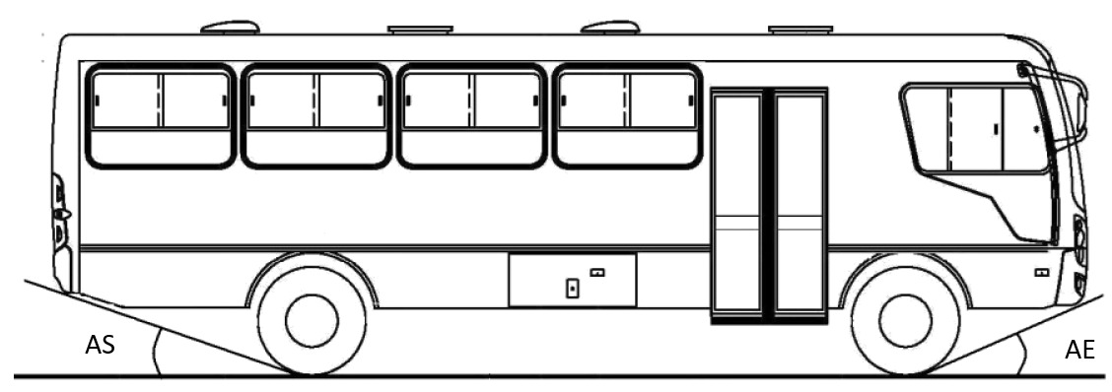
Figura 01 - Imagem ilustrativa.

3.1.1.2. Trem de Força
3.1.1.2.1. O motor deve ser dotado de gerenciamento eletrônico de injeção, estar posicionado na parte dianteira da plataforma, com sistema de refrigeração adequado com robustez para operações rurais, possuir proteção metálica frontal e inferior para o radiador e inferior para o cárter, com resistência compatível para garantir as suas integridades quanto aos possíveis impactos, e com orifícios para minimizar o acúmulo de resíduos (Figura 02). As proteções não devem ser consideradas para medição do ângulo de entrada.

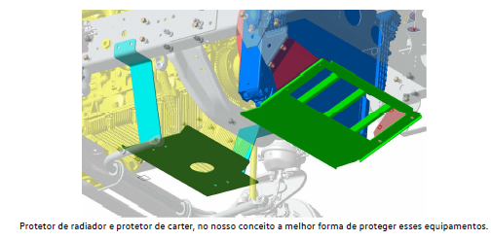
Figura 02 - Imagem ilustrativa.

3.1.1.2.2. O motor deve possuir potências e torques mínimos, conforme valores descritos na Tabela 3 (tolerância de -5%).

Tabela 3: Potência e torque mínimos dos ORE
Tipo | Potência Mínima (Kw) | Torque Mínimo (Nm)
ORE 1 | 110 | 450
ORE 2 | 115 | 600
ORE 3 | 130 | 660
Fonte: Programa Caminho da Escola
3.1.1.2.3. As medições da potência e do torque devem estar em conformidade com as determinações da norma ABNT NBR ISO 1585 e suas atualizações.
3.1.1.2.4. Deve ser equipado com dispositivo de bloqueio de ignição com marcha engatada.
3.1.1.2.5. Deve ser equipado com dispositivo que inative o pedal do acelerador ajustado para velocidade de 70 km/h.
3.1.1.2.6. O bocal de saída do sistema de exaustão do motor deve estar localizado na traseira, inclinado para baixo (20° a 25° em relação ao plano horizontal), com a tubulação em posição horizontal
3.1.1.2.7. A transmissão deve ser manual e sincronizada.
3.1.1.2.8. A embreagem deve ter acionamento hidráulico ou pneumático.
3.1.1.2.9. O eixo traseiro motriz deve ter rodados duplos, com diferencial equipado com dispositivo de bloqueio.
3.1.1.2.9.1 O acionamento do dispositivo de bloqueio do diferencial traseiro deve ser automático, a fim de preservar o sistema, sem intervenção do condutor.
3.1.1.3. Sistema de Direção
3.1.1.3.1. O sistema de direção deve possuir assistência hidráulica ou elétrica.
3.1.1.4. Sistema de Suspensão e de Rodagem (Rodas e Pneus)
3.1.1.4.1. Deve ser equipado com 02 (dois) eixos, sendo: 01 (um) dianteiro, direcional, não-trativo e 01(um) um traseiro, trativo;
3.1.1.4.2. Deve possuir suspensão metálica, com molas do tipo trapezoidal semielíptica ou parabólica na dianteira e traseira do veículo com altura e resistência adequadas e justificadas para operação em zonas rurais. Na hipótese do tipo de molas parabólica só se admitirá com fixação por parafusos nas extremidades e grampos na parte central, por apresentar maior robustez e ser de fácil manutenção.
3.1.1.4.3. Deve ser equipado com 7 (sete) rodas estampadas em aço e seus respectivos pneus conforme registrado na Tabela 4, sendo 1 (um) conjunto sobressalente (estepe), de fabricação corrente com a devida certificação compulsória e registo junto ao Inmetro.

Tabela 4: Pneus dos ORE
Tipo | Largura do Aro (pol) | Diâmetro do Aro (pol)
ORE 1 | 6,00  6,75 | 17,5  17,5
ORE 2 | 6,75  7,5 | 17,5  22,5
ORE 3 | 7,5 | 22,5
Fonte: Programa Caminho da Escola
3.1.1.4.4. As rodas devem ser pintadas na cor alumínio ou tonalidades próximas.
3.1.1.4.5. As rodas que não tenham os parafusos posicionados no lado de dentro (off set negativo), deverão ser equipadas com protetor de roda, em formato de calota única, ou conter protetor individual para cada porca e parafuso, permitindo a preservação dos parafusos de fixação.
3.1.1.4.6. Deve ser equipado, nos eixos dianteiros e traseiros, com pneus radiais, sem câmara, de uso misto, opcional entre as marcações MS, M+S ou M&S, adequados a trajetos de curtas e médias distâncias em estradas de terra e de asfalto, com exposição a condições severas de operação tais como: pedras, buracos, lama, irregularidades e má conservação.

3.1.1.4.7. Os pneus radias mistos do veículo obedecerão a banda de sua rodagem, e nos eixos dianteiro e traseiro devem ser equipados com pneus direcional (Figura 02- A).

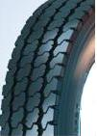
Figura 02-A- Imagem ilustrativa (modelo pneu direcional)

3.1.1.4.8. Deve ter aplicação e quantidade de pneus conforme Tabela 5 a seguir:
Tabela 5: Aplicação e Quantidade de Pneus dos ORE
Tipo | Especificação | Aplicação e Quantidade
Tipo | Especificação | Eixo Direcional | Eixo Trativo
ORE 1 | 215/75 R17.5 | 03 (três) | 04 (quatro)
ORE 2 | 235/75 R17.5 ou  275/80 R22.5 | 03 (três) | 04 (quatro)
ORE 3 | 275/80 R22.5 | 03 (três) | 04 (quatro)
Fonte: Programa Caminho da Escola
3.1.1.4.9. Os pneus destinados ao conjunto sobressalente (estepe) devem seguir o aplicado ao eixo dianteiro do respectivo veículo.
3.1.1.5. Sistema Elétrico
3.1.1.5.1. Deve ser equipado com chave geral eletromagnética na caixa de baterias com comando no posto do motorista, de fácil acesso. Porém, esta deve possuir proteção quanto ao acionamento involuntário, pelo condutor. Adicionalmente, deve haver uma chave geral, com acionamento manual, posicionada no compartimento destinado às baterias.

3.1.1.5.1.1. Quando do acionamento da chave geral, não devem ser desativadas as funções do registrador eletrônico instantâneo inalterável de velocidade e tempo (cronotacógrafo), incluindo o painel de leitura do display de cristal líquido (LCD), além das luzes de emergência (pisca alerta) (Encarte B.K deste CIT). Todos os demais circuitos devem permanecer desligados, bem como as luzes dos interruptores e do painel de controles devem manter-se apagadas.
3.1.1.5.1.2. No caso de a chave geral ser acionada com o motor em condição de funcionamento, este deverá permanecer nesta condição, incluindo os sistemas elétricos, o até que a chave de ignição seja desligada. Após o desligamento da ignição, o motor e o sistemas elétricos não poderão voltar a funcionar até que a chave geral seja reativada.

3.1.1.5.2. O sistema elétrico deve atender ao especificado nos itens 5.3 da norma ABNT NBR 15570/2021 e suas atualizações.
3.1.1.5.3. Deve estar equipado com alternador de corrente com capacidade igual ou superior a 80 Ah.
3.1.1.5.4. Deve ser equipado com sistema elétrico de 24 V DC, deve possuir 02 (duas) baterias com capacidade individual mínima de 100 Ah.
3.1.1.5.4.1. As baterias devem possuir as certificações compulsórias e registros junto ao Inmetro e estarem acondicionadas em uma única estrutura metálica devidamente iluminada e com dreno, e o seu deslocamento deve ser de fácil operação.
3.1.1.5.4.2. Caso as baterias sejam acondicionadas em estrutura metálica com material sujeito à corrosão, deverá receber tratamento anticorrosivo.
3.1.1.6. Sistema de Freios
3.1.1.6.1. Deve ser equipado com freio de serviço pneumático, com regulagem automática do sistema de freio.
3.1.1.6.2. O freio de estacionamento deve ter acionamento pneumático.
3.1.1.6.3. Devem ser atendidos os critérios definidos na norma ABNT NBR 10966 e suas atualizações, para o método de ensaio e os requisitos mínimos para avaliação dos sistemas de freios.
3.1.1.7. Raio de Giro
3.1.1.7.1. Os valores dos raios de giro do veículo devem obedecer aos limites de manobrabilidade (esterçamento) conforme indicado na Tabela 6. Esses valores são relativos a uma curva de 360º (Figura 03).
Tabela 6: Valores dos Raios de Giro dos ORE
 | Raios de Giro (mm)
 | Manobrabilidade
Tipo | REEP  (máximo | REEG  (máximo | RIEG  (mínimo) | ARDT  (máximo)
ORE 1 | 12.500 | 11.500 | 1.500 | 1.000
ORE 2 | 12.500 | 11.500 | 1.500 | 1.000
ORE 3 | 14.000 | 12.000 | 5.000 | 1.400
Condição de Esterçamento | máximo | máximo | qualquer* | máximo
Nota: *Desde que os OREs estejam percorrendo um trajeto inscrito no REEP.
Legendas:
- REEP - raio externo entre paredes;
- REEG - raio externo entre guias;
- RIEG - raio interno entre guias;
- ARDT - avanço radial de traseira.
Fonte: Programa Caminho da Escola
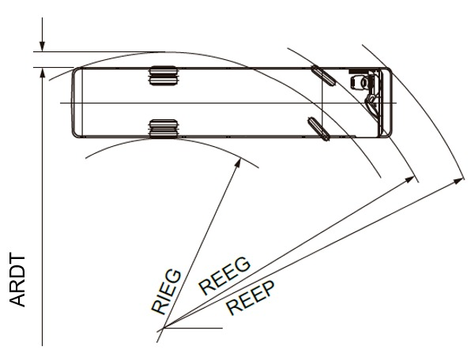
Figura 03 - Imagem ilustrativa.
3.1.2. Carroçaria
3.1.2.1. Gabinete Externo
3.1.2.1.1. As tampas do bocal do tanque de combustível e do tanque do Agente Redutor Líquido de NOx Automotivo (Arla 32), quando o veículo for equipado com o sistema SCR, devem estar protegidas de poeira e lama por meio de duto flexível, interligando a carroçaria ao tanque de combustível, e deve possuir dreno. Este duto não deve interferir na operação de abertura e fechamento do bocal.
3.1.2.1.1.1 A posição do bocal do tanque de combustível deve ser colocada de forma que não dificulte a abertura da tampa do bocal e, consequentemente, seu abastecimento, obedecendo a capacidade mínima do tanque estabelecida no item 1.2.
3.1.2.1.2. O tanque de combustível e o tanque do Arla 32 (quando existente) devem possuir protetor metálico com resistência compatível para garantir as suas integridades quanto aos possíveis impactos, e com orifícios para minimizar o acúmulo de resíduos.

3.1.2.1.3. Todos os componentes estruturais devem receber tratamento anticorrosivo e antirruído.
3.1.2.1.4. Deve ser equipado com para-barros de borracha, com dimensões compatíveis para a retenção de impactos de resíduos.
3.1.2.2. Comprimento Total
3.1.2.2.1. O comprimento total dos OREs deve estar em conformidade com os valores estabelecidos na Tabela 7.
Tabela 7: Comprimento total dos ORE
Tipo | Comprimento da Carroçaria (mm) | Tolerância
ORE 1 | ≤ 7.000 | 5%
ORE 2 | ≤ 9.000 | 8%
ORE 3 | ≤ 11.000 | 8%
Fonte: Programa Caminho da Escola
3.1.2.2.2. O comprimento total é a distância entre 02 (dois) planos verticais perpendiculares ao plano longitudinal médio do veículo e que tangenciam a dianteira e a traseira da carroçaria.
3.1.2.2.3. Todos os componentes do veículo, inclusive qualquer um que se projete da dianteira ou traseira (para-choques, etc.), devem estar contidos entre esses 02 (dois) planos, exceto ganchos para conexão de reboque.
3.1.2.2.4. A medida dimensional do balanço traseiro do veículo deve ser de, no máximo, 71% da medida dimensional do entre eixos.
3.1.2.3. Largura Interna
3.1.2.3.1. A largura interna dos OREs deve estar em conformidade com a especificação da Tabela 8.
Tabela 8: Largura Interna dos ORE
Tipo | Largura Interna (mm) | Tolerância
ORE 1 | 2.100 | +3%
ORE 2 | 2.300 | ±5%
ORE 3 | 2.400 | ±5%
Fonte: Programa Caminho da Escola
3.1.2.3.2. Havendo largura interna maior do que a definida no subitem 3.1.2.3.1, respeitadas as tolerâncias, os bancos dos estudantes devem ser aumentados no seu comprimento em valor igual a esta diferença, mantendo-se inalterada a dimensão de 300 mm de largura do corredor de circulação, conforme subitem 3.1.3.5. deste CIT.
3.1.2.4. Largura Externa
3.1.2.4.1. A largura externa máxima do veículo deve ser medida pela distância entre 02 (dois) planos paralelos ao plano longitudinal médio, e que o tangenciam em ambos os lados deste plano, esta largura deve ser de no máximo de 2.600 mm.
3.1.2.4.2. Na determinação da largura estão incluídas todas as partes do veículo, inclusive qualquer projeção lateral, como, por exemplo, para-choques, perfis, frisos laterais, cubos das rodas e aros de rodas. Estão excluídos da referência dimensional os espelhos retrovisores externos, as luzes de sinalização, os indicadores de pressão dos pneus (quando aplicados) e qualquer projeção dos degraus de escada ou de plataforma elevatória veicular, quando necessário tecnicamente.
3.1.2.5. Altura Externa
3.1.2.5.1. A altura externa máxima dos OREs entre o plano de apoio e um plano horizontal tangente à sua parte mais alta deve ser de 3.500 mm, considerando todos os componentes fixos entre estes 02 (dois) planos.
3.1.2.6. Para-Choque
3.1.2.6.1. Deve ser equipado, em cada extremidade, com para-choque do tipo envolvente, devidamente reforçado na parte interna para absorver impactos, com extremidades encurvadas ou anguladas, com as faces inferiores coincidentes com as faces inferiores das saias das carroçarias.
3.1.2.6.2. A altura máxima dos para-choques deve ser obtida entre o plano da face inferior, do seu ponto central ao plano de apoio das rodas, estando o ORE com sua massa em ordem de marcha, conforme disposto na norma ABNT NBR ISO 1176 e suas atualizações.
3.1.2.6.3. A altura máxima do para-choque traseiro em relação ao plano de apoio das rodas é de 400 mm.
3.1.2.6.4. Devem ser instalados no para-choque traseiro, sensores de aproximação.
3.1.2.6.5. Para atender a especificação do ângulo mínimo de saída o ORE pode contar com para-choque traseiro retrátil (Figura 04).
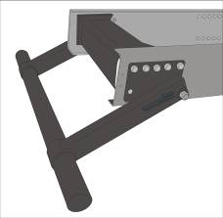
Figura 04 - Imagem ilustrativa.

3.1.2.6.6. No para-choque traseiro retrátil devem ser aplicados dispositivos refletivos de segurança de acordo com o estabelecido no item 1.10 do Anexo I da Resolução Contran n° 593/2016.
3.1.2.6.7. O formato, posicionamento e o dimensionamento do para-choque traseiro retrátil ficam a critério do fornecedor, devendo constar no projeto técnico do ORE e não devem ser considerados para fins de medição do ângulo de saída.
3.1.2.7. Saias
3.1.2.7.1. A altura mínima das saias laterais da carroçaria em relação ao plano de apoio às rodas, medida no centro do entre eixos, deve estar em conformidade com a Tabela 9:
Tabela 9: Saias laterais dos ORE
Tipo | Altura mínima da Saia (mm) | Tolerância
ORE 1 | 500 | -5%
ORE 2 | 550 | -5%
ORE 3 | 600 | -5%
Fonte: Programa Caminho da Escola

3.1.2.7.2. A altura da saia lateral deve ser medida no centro do entre eixos, desconsiderando as regiões da porta de serviço e da porta dedicada do DPM.
3.1.2.7.3. Os componentes veículo, tais como: tanque de combustível; tanque de arla; e sistema de escapamento não devem ultrapassar a linha da saia (tolerância de 150 mm abaixo da saia).
3.1.2.7.4. Devem ser instalados reforços internos (metálicos) nas saias dianteiras.
3.1.2.8. Sistema de Iluminação Externa e de Sinalização
3.1.2.8.1. O conjunto óptico do ORE deve ser ajustado conforme o projeto de cada fornecedor, admitindo-se uma tolerância de ±10% nas dimensões verticais citadas nas respectivas resoluções do Contran.
3.1.2.8.2. Deve dispor de lanternas intermitentes de luz branca, dispostas nas extremidades da parte superior dianteira e de luz vermelha dispostas nas extremidades da parte superior traseira, ativadas em conjunto com o acionamento da porta de serviço.
3.1.2.8.3. Deve ser provido de lanterna de freio elevada (brake light) instalada na máscara traseira, com seu centro geométrico sobre a linha central vertical do ORE. A intensidade de luminosidade da lanterna elevada deve garantir, no mínimo, a mesma luminosidade produzida pelas demais luzes de freio.
3.1.2.8.4. Deve ser provido de lanterna de marcha-a-ré adicional instalada na máscara traseira, abaixo da lanterna de freio elevada (brake light). A intensidade de luz emitida pela lanterna de marcha-a-ré deve ser de, no máximo, 900 (novecentas) candelas em direção abaixo do plano horizontal. O seu acionamento deve ser conjugado com as demais lanternas de marcha-a-ré.
3.1.2.8.5. A lanterna de freio elevada (brake light) deve ser combinada com as lanternas de freio, não devendo ser agrupada, combinada ou reciprocamente incorporada com qualquer outra lanterna, só podendo ser ativada quando da aplicação do freio de serviço.
3.1.2.8.6. Para efeito de segurança na utilização de marcha ré, deve ser incorporado um sinal de alerta com pressão sonoro de 90 dB(A), sendo admitida a tolerância de + 3 dB(A), associado ao engate da marcha ré, com frequência entre 500 Hz e 3 000 Hz. A medição deve ocorrer a 1 000 mm da fonte em qualquer direção, junto à parte traseira externa do veículo e com o motor ligado.
3.1.2.8.7. Deve ser utilizado dispositivo atenuador noturno com redução de até 15 dB (A), mediante conjugação com as luzes de posição do veículo.
3.1.2.8.8. Deve possuir, em cada lado da carroçaria e na traseira, em distâncias aproximadamente iguais, lanternas na cor âmbar, agrupadas a retrorrefletores, conforme previsto nas Resoluções Contran n.° 680/1987, 692/1988 e 227/2007, e suas atualizações.
3.1.2.9. Comunicação Visual e Tátil
3.1.2.9.1. No projeto de comunicação visual interna e externa do veículo, devem ser atendidos todos os conceitos e critérios definidos na seção 7 da norma ABNT NBR 14022/2011 e suas atualizações.
3.1.2.9.1.1 No projeto de comunicação visual e tátil do ORE, não se aplicam os subitens 7.2.3.2, 7.2.3.3, 7.2.3.4, 7.3.2.3 e 7.3.6.3 da norma ABNT NBR 14022/2011.
3.1.2.9.2. Deve possuir 04 (quatro) SIA (Símbolo Internacional de Acesso), localizados: 01 (um) no para-brisa; 01 (um) no painel traseiro; 01 (um) na lateral direta na porta do DPM; e 01 (um) na lateral esquerda, próximo à janela do condutor.
3.1.2.9.2.1. Os SIA devem ser protegidos com verniz, exceto o aplicado no para-brisa, com espessura de camada adequada para a manutenção de suas integridades.
3.1.2.9.2.2. O SIA localizado na lateral direita na porta do (DPM) deve ser posicionado, verticalmente, na metade da medida da altura da faixa lateral e, horizontalmente, correspondendo à metade da medida da largura da porta.
3.1.2.9.2.3. O SIA localizado no para-brisa deve ser afixado, obrigatoriamente, na porção inferior direita deste.
3.1.2.9.3. Devem ser utilizadas simbologias específicas em todas as informações e orientações existentes no interior do veículo.
3.1.2.9.4. Deve ser aplicado dispositivo de sinalização tátil nas colunas e/ou balaústres próximas às poltronas preferenciais.
3.1.2.9.5. A cor externa do veículo deve ser “Amarelo Escolar” (referência da cor: 1.25Y 7/12 - Tabela de Cartelas Munsell), pintada em sistema poliuretano bi componente, com espessura da camada seca de no mínimo 60 µm, sem prejuízo da faixa definida abaixo.
3.1.2.9.6. Na traseira e nas laterais das carroçarias, deve ser pintada, em toda a sua extensão, uma faixa horizontal com as seguintes especificações: cor preta com 400 mm ± 10 mm de altura, a meia altura da carroçaria, na qual deve ser inscrita, em letras maiúsculas, o dístico “ESCOLAR”, na tipologia Arial, com altura da letra de 280 mm ± 10 mm, na cor “Amarelo Escolar”, pintado em sistema poliuretano bi componente, e espessura da camada seca de no mínimo 60 µm.
3.1.2.9.7. Deve ser pintada ou adesivada no vidro do para-brisa uma película na cor preta para proteção solar do condutor, com altura de 280mm ±10mm, contendo de forma centralizada o dístico “ESCOLAR”, na cor amarela, com altura da letra de 200mm, na tipologia Arial, devendo ser legível pelo lado externo do veículo.
3.1.2.9.8. Não é permitida a instalação de caixa de vista.
3.1.2.9.9. Nas laterais direita e esquerda do veículo, no centro da altura da faixa de identificação definida no Item 3.1.2.9.6, devem ser pintadas ou adesivadas, devendo ser protegidas com verniz, as imagens do Encarte B.F deste CIT.
3.1.2.9.10. Excepcionalmente, por solicitação formal do FNDE, as marcas institucionais poderão ser ajustadas bem como, por solicitação formal do ente federado, poderá ser acrescida a marca institucional local.
3.1.2.9.11. Na máscara traseira do ORE, devem ser pintadas ou adesivadas, as imagens do Encarte B.G deste CIT, devendo ser protegidas com verniz.

3.1.2.9.12. Na máscara traseira do ORE deve ser afixado um adesivo refletivo na cor preta, protegido por verniz, contendo a expressão “Disque Denúncia: 0800 616161”, na tipologia Arial, devendo ser protegido com verniz - Encarte B.I deste CIT.
3.1.2.9.13. Na máscara traseira da carroçaria, deve ser afixada uma placa de sinalização de limitação de velocidade confeccionada em adesivo refletivo, devendo ser protegida com verniz - Encarte B.I deste CIT.
3.1.2.9.14. Os dispositivos refletivos de segurança devem ser afixados respeitando-se os posicionamentos, equidistantes de, no mínimo, 3 (três) dispositivos ao longo da medida do entre-eixos, 2 (dois) ao longo da medida do balanço traseiro, 1 (um) ao longo da medida do balanço dianteiro, e 4 (quatro) na traseira, de acordo com o estabelecido na Resolução Contran n° 445/2013, alternando os segmentos de cores (vermelho e branco), dispostos horizontalmente e distribuídos de forma uniforme, observando que as extremidades externas localizadas na traseira dos ônibus devem ser vermelhas. - Encarte B.G deste CIT.
3.1.2.10. Painel Traseiro
3.1.2.10.1. O painel traseiro deve ser totalmente fechado, sem área envidraçada.
3.1.2.10.2. Deve existir, no painel traseiro, compartimento com acesso externo, para a guarda do conjunto sobressalente (estepe) e dos equipamentos mínimos necessários para a sua substituição (macaco hidráulico e chave de roda), triângulo, dispositivos para rebocador e para acionamento de emergência do DPM.
3.1.2.10.2.1. As ferramentas obrigatórias e demais dispositivos devem possuir sistema de fixação, rígida ou flexível, para perfeita retenção durante o deslocamento do veículo.
3.1.2.10.3. O compartimento deve possuir internamente, luminária(s) com luminosidade adequada para a sua utilização e dispositivo do tipo lençol de borracha, quando aplicável, para proteção do para-choque durante o procedimento de operação do estepe.
3.1.2.10.4. A guarda e a retirada do estepe deverão ser executadas através da utilização de um dispositivo embarcado que possibilite a realização dessas operações por apenas 01 (uma) única pessoa.
3.1.2.11. Porta de Serviço e Degraus
3.1.2.11.1. A porta de serviço do veículo deve ser posicionada atrás do eixo dianteiro (direcional), o mais próximo possível deste, atendendo os requisitos técnicos e construtivos.
3.1.2.11.2. O vão livre mínimo para passagem deve ser conforme parâmetros da Tabela 10:
Tabela 10: Vão Livre da Porta de Serviço e Degraus dos ORE
Tipo | Largura (mm) | Altura (mm)
ORE 1 | 650 | 1.700
ORE 2 | 650 | 1.800
ORE 3 | 650 | 1.800
Fonte: Programa Caminho da Escola
3.1.2.11.2.1. A altura deve ser verificada a partir do nível do primeiro degrau da escada ao marco superior da porta.
3.1.2.11.3. Para efeito da largura útil da porta de serviço, deve ser garantida uma altura entre 700 e 1.600 mm (tolerância de +5%), relativa ao nível do primeiro degrau, sendo que a dimensão pode ser reduzida em até 100 mm quando esta medição for feita no nível do pega-mãos (Figura 05).
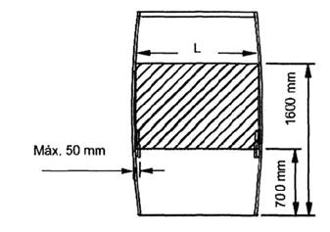
Figura 05 - Imagem ilustrativa.

3.1.2.11.4. A porta de serviço deve ser de folha simples, do tipo dobradiça ou sedan, o seu sistema de movimentação deve ser pneumático.
3.1.2.11.5. A folha da porta de serviço deve abrir de forma que o seu lado interno fique voltado para a área de acesso do veículo, quando for o caso. A abertura e fechamento da porta devem ser feitas na velocidade máxima de 0,33 m/s.
3.1.2.11.6. Os dispositivos de movimentação da porta de serviço não podem ser posicionados de forma a obstruir a passagem, nem colocar em risco a integridade física dos estudantes, tanto no embarque como no desembarque.
3.1.2.11.7. A porta de serviço deve conter área envidraçada em sua parte superior e inferior que corresponda a no mínimo 60% de sua área de superfície.
3.1.2.11.8. Todos os vidros utilizados devem ser de segurança, conforme disposto nas normas ABNT NBR 9491 e Resolução Contran n° 254/2007 e suas atualizações.
3.1.2.11.9. A porta de serviço deve contar com dispositivos que permitam, em caso de emergência, a abertura manual, pelo interior do veículo e pelo seu lado externo.
3.1.2.11.10. No lado interno do veículo, o mecanismo do dispositivo de emergência deve estar posicionado na coluna entre a porta de serviço e a janela dianteira direita, ao alcance dos estudantes, em uma altura máxima de 1.500 (mm) do piso, devidamente protegido para evitar o seu acionamento acidental (Figuras 6 e 7).
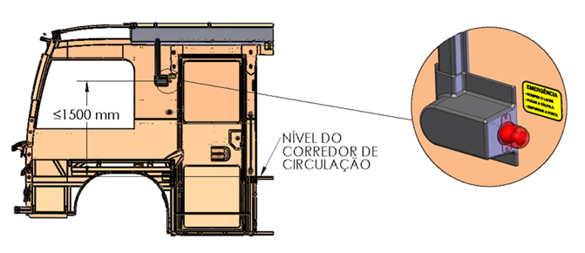
Figura 06 - Imagem ilustrativa.
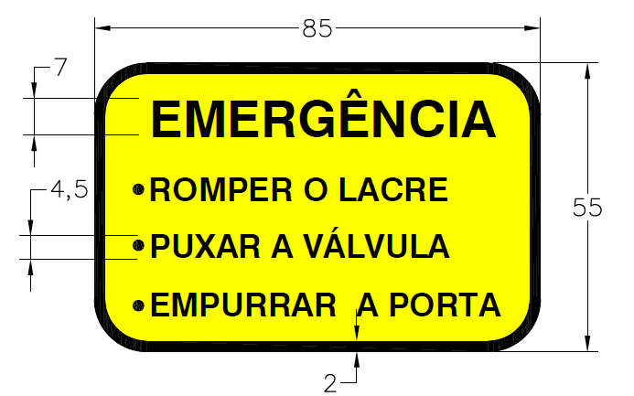
Características
— dimensões: 85 mm (comprimento) × 55 mm (largura);
— fonte: tipologia Helvética ou similar;
— cor das letras: preto;
— cor do fundo: amarelo;
— cor dos contornos: preto
Figura 07 - Imagem ilustrativa.

3.1.2.11.10.1. O dispositivo de emergência de abertura das portas deve ser instalado de modo que sua atuação não seja permitida com o veículo em movimento.
3.1.2.11.11. O procedimento de abertura e fechamento da porta de serviço do veículo deve ser feito exclusivamente pelo condutor, deve ter um sistema de segurança que não permita a abertura da porta de serviço quando em circulação.
3.1.2.11.11.1. Deve haver um sistema automático e integrado que impeça o movimento do veículo enquanto as portas estiverem abertas, garantindo que o veículo esteja totalmente parado (0 km/h) para o embarque e desembarque de passageiros.
3.1.2.11.11.2. O sistema deve liberar o movimento do veículo somente com o fechamento completo da porta de serviço, por meio de tecnologia que interprete a condição de "porta fechada”. O sistema de bloqueio da porta de serviço deve também liberar o funcionamento do acelerador do veículo, somente com a porta fechada.
3.1.2.11.11.3. Para eventual situação técnica de abertura involuntária da porta ou de atuação forçada por parte de passageiros (vandalismo), com o veículo em movimento, deve haver tecnologia que desative o pedal do acelerador e/ou atue de forma gradativa para redução da velocidade até a parada total de veículo, além de haver indicação ótica e sonora no painel de controle, para alerta sobre qualquer porta aberta.
3.1.2.11.11.4. Deve constar, em um dos manuais de operação do veículo, um alerta ao motorista para que não tente arrancar com o veículo quando qualquer porta estiver aberta.
3.1.2.11.12. A porta de serviço deve possuir um sistema de segurança do tipo antiesmagamento com força máxima de 25 kgf ou 30 Kgf ou de 17 ± 2 kgf.
3.1.2.11.12.1 Essa força deve ser verificada através de uma célula de carga com dispositivo auxiliar construído para tal. O dispositivo deve ter como característica duas chapas metálicas quadradas de 250 mm x 250 mm para contato com as superfícies avaliadas. Para evitar o dano as superfícies do veículo, o fabricante pode optar por revestir as chapas metálicas com material esponjoso ou emborrachado.
3.1.2.11.12.2 A abertura entre as chapas do dispositivo deve ser ajustada para 180±50 mm ou 120±10 mm, em seguida, deve-se posicionar o dispositivo aproximadamente à metade da altura da porta, alinhando o centro da célula de carga com o centro das superfícies de contato a serem avaliadas. Após, deve-se acionar o mecanismo de fechamento da porta, e por fim registrar a força máxima atingida para atuação do sistema antiesmagamento.

3.1.2.11.12.3 Os equipamentos de medição devem possuir calibração, conforme item g) da Fase 1 - Análise de Documentação, do item 5.6.1. - 1ª ETAPA - AVALIAÇÃO DE PROTÓTIPO
3.1.2.11.12.4 A Figura 8 apresenta um esboço de dispositivo para obtenção da força do sistema antiesmagamento:
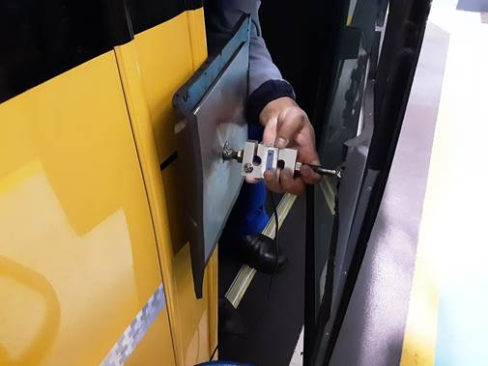
Figura 08 - Imagem ilustrativa.
3.1.2.11.13. A porta de serviço deve possuir em sua estrutura uma fechadura externa com chave.
3.1.2.11.14. Os apoios para embarque e desembarque devem ser na cor amarela e guarnecer a entrada e saída do veículo, instalados sempre no interior da carroçaria, admitindo-se fixá-los na folha da porta de serviço, desde que somente se projetem para o exterior quando estas estiverem abertas.
3.1.2.11.15. Adicionalmente, quando não existir balaústre no piso do salão imediatamente após o último degrau de acesso, devem ser instalados corrimãos inferiores (tipo bengala), no poço dos degraus, posicionados entre o piso interno e o patamar do degrau da escada, mantendo-se um vão livre mínimo de 650 mm.
3.1.2.11.16. Os apoios de embarque não podem obstruir o acesso, nem reduzir a largura efetiva do corredor interno de circulação.
3.1.2.11.17. A porta de serviço do veículo deve possuir vedação que não permita a entrada de água e poeira no seu interior. A vedação deve ocorrer com a utilização de dispositivo do tipo borracha nas suas extremidades da porta de serviço.
3.1.2.11.18. Os procedimentos de abertura da porta de serviço pelos lados externo e interno (nos casos de emergência) devem constar no Manual do Usuário.
3.1.2.11.19. As dimensões a serem observadas na construção dos degraus da escada devem ser conforme indicados na Tabela 11:
Tabela 11: Dimensões para construção dos degraus dos ORE
Referências | Dimensões (mm)
Referências | Mínima | Máxima
A | - | 500
B | 120 | 350
C | 250 | -
Fonte: Programa Caminho da Escola

3.1.2.11.20. A escada de acesso ao veículo deve ser construída com 03 (três) degraus. Admitir-se-á, quando aplicável, 02 (dois) degraus - (Figura 09).
Referências:
- A = altura em relação ao solo.
- B = altura do espelho do degrau.
- C = profundidade do piso do degrau.
Figura 09 - Imagem ilustrativa.

3.1.2.11.21. No mínimo 02 (duas) luminárias devem ser instaladas na região de embarque e desembarque do ORE, acionadas pelo mecanismo de abertura da porta de serviço, possibilitando a visualização da área externa do veículo. Uma luminária no alto da porta com índice de luminosidade não inferior a 30 lux, medida a 1.000 mm acima da superfície dos degraus da escada. Outra, no último degrau (espelho) mais próximo do assoalho ou alternativamente no alto da porta, sendo direcionada para o exterior do veículo com índice de luminosidade não inferior a 30 lux, medida horizontalmente a 1.000 mm do primeiro degrau.
3.1.2.11.22. Os degraus da escada devem possuir um perfil de acabamento na cor amarela, junto as suas bordas ou arestas, com largura mínima de 10 mm.
3.1.2.11.23. A superfície de piso dos degraus deve ser do tipo “passadeira” na cor cinza escuro ou azul escuro e possuir características antiderrapantes com coeficiente de atrito estático (CAE) mínimo de 0,38, obtido conforme o Anexo A da ABNT NBR 15.570/2021.
3.1.2.11.24. No piso do primeiro degrau deve ser instalado 01 (um) dreno para escoamento de água (Figura 10), posicionado no lado adjacente da porta de serviço.
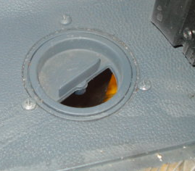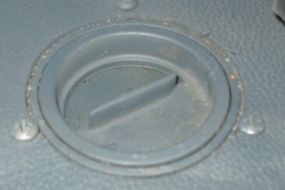
Figura 10 - Imagens ilustrativas.

3.1.2.12. Dispositivo de Poltrona Móvel (DPM)
3.1.2.12.1 DPM é o equipamento instalado no veículo para transposição de fronteira para embarque e desembarque de estudante com deficiência, ou com mobilidade reduzida, que permita realizar o deslocamento de uma, ou mais poltronas, do salão de passageiros, do exterior do veículo, ao nível do piso interno, devidamente certificado pelo Inmetro nos termos da Portaria Inmetro nº 36, de 2021, suas complementares, e demais normativos do Inmetro aplicado à transposição de fronteira.
3.1.2.12.2. Deve ser equipado com DPM, conforme disposto na norma ABNT NBR 16558 e suas atualizações, no que couber, e possuir 01 (uma) poltrona móvel obrigatória, totalizando, no mínimo, 02 (duas) poltronas reservadas para o estudante com deficiência ou com mobilidade reduzida.
3.1.2.12.2.1. O(s) mecanismo(s) do sistema principal dos movimentos verticais, ascendentes e descendentes, da poltrona móvel do DPM não devem possuir componentes que, devido à natureza do projeto destes, possuam acabamentos superficiais e/ou elementos de retenção/vedação de fluído não compatíveis com a exposição contínua às partículas abrasivas presentes em atmosferas de ambientes rurais.
3.1.2.12.2.2. Os mecanismos, fiações e correias devem possuir proteção de modo a evitar acidentes por ocasião do seu funcionamento, obedecido seu projeto técnico.
3.1.2.12.3. Deve ter um local apropriado para a acomodação de no mínimo uma cadeira de rodas, e a(s) poltrona(s) móvel(is) deve(m) dispor de um cinto de segurança de três pontos e um colete torácico de quatro pontos, conforme disposto na norma ABNT NBR 16558 e suas atualizações, no que couber. (Figura 11).

Figura 11 - Imagem ilustrativa

3.1.2.12.4. Deve dispor de uma porta dedicada posicionada na lateral do veículo após a porta de serviço. A porta do DPM, quando na condição de aberta, não pode obstruir o vão de acesso da porta de serviço. A abertura e fechamento da porta do DPM deve ser de acionamento manual. Deve possuir trava de segurança ou chave que impeça sua abertura acidental pelo interior do veículo, possuir vedação e proteção impedindo a entrada de água e poeira no interior do veículo.
3.1.2.12.4.1. Na porta dedicada do DPM, deve haver um sistema de segurança adicional, com trava mecânica, que garanta a condição de porta fechada e travada. O sistema deve estar em acordo com o item 3.1.2.11.11.1., prevendo sua atuação sempre que a porta do DPM não estiver na condição “fechada” e “travada”, garantindo assim que o sistema de trava de segurança esteja devidamente acionado para a liberação do movimento do veículo.
3.1.2.12.5. A porta dedicada de acesso ao DPM deve ter abertura de 180º (tolerância de -15º), largura mínima de 800 mm, proporcionando um vão livre de no mínimo 300 mm para a movimentação das pernas do usuário durante o embarque e desembarque, e altura de 1.350 mm, tolerância de ±10%, proporcionando um vão livre de 900 mm acima da linha do assento da poltrona móvel.
3.1.2.12.6. A porta dedicada deve possuir um dispositivo do tipo batente de borracha com pino trava para manter a porta aberta mesmo em pisos inclinados, garantindo a segurança do usuário durante a operação do DPM.
3.1.2.12.7. Todas as áreas de transposição do DPM devem possuir acabamento com perfis amarelos.
3.1.2.12.8. As instruções de uso e informações a serem observadas nos procedimentos de embarque e desembarque por meio de Dispositivo de Poltrona Móvel devem estar afixadas na parte interna da porta dedicada do DPM, em local de fácil visualização, obrigatoriamente na porção central desta e, preferencialmente, na altura da visão do operador. Os tamanhos de caracteres, símbolos e desenhos das instruções de uso devem ser tal que possibilite a fácil visualização e perfeito entendimento do funcionamento do dispositivo.
3.1.2.13. Para-Brisa e Janelas
3.1.2.13.1. O vidro do para-brisa deve ser de vidro de segurança laminado, conforme a norma ABNT NBR 9491 e suas atualizações e conforme tabela descrito na Tabela 12.
Tabela 12: Vidro do para-brisa dos ORE
Tipo | Para-brisa
ORE 1 | Inteiriço ou bipartido
ORE 2 | Bipartido
ORE 3 | Bipartido
Fonte: Programa Caminho da Escola
3.1.2.13.2. Todos os vidros utilizados nas janelas devem ser de segurança, conforme disposto na norma ABNT NBR 9491, na Resolução CONTRAN 254/2007, e suas atualizações.
3.1.2.13.3. As janelas laterais devem ser construídas com vidros móveis, capazes de deslizar em caixilhos próprios.
3.1.2.13.4. As janelas laterais devem possuir na sua parte inferior vidros fixos (bandeira) e sua altura deve ser 1/3 (um terço) da altura da janela. Janelas de acabamento, de complementação ou de necessidades estruturais podem ser totalmente fixas.
3.1.2.13.5. A abertura dos vidros móveis superiores, exceto as janelas de acabamento e/ou complementação, por questões de segurança, deve ser de 150 mm (tolerância de -05 e +10 mm) em cada uma das folhas, que contará com limitadores de abertura, fixados nas estruturas das esquadrias, e de difícil remoção (Figura 12).


150 mm de cada lado
Figura 12 - Imagem ilustrativa.

3.1.2.13.6. As janelas devem possuir dispositivos que permitam os seus travamentos.
3.1.2.13.7. As janelas devem ter altura e largura conforme Tabela 13. Exceto para janelas de acabamento e/ou complementação de necessidades estruturais.
Tabela 13: Altura e Largura das janelas dos ORE
Tipo | Altura mínima (mm) | Largura entre (mm)
ORE 1 | 700 | 1.000 e 1.500
ORE 2 | 700 | 1.000 e 1.500
ORE 3 | 800 | 1.000 e 1.500
Fonte: Programa Caminho da Escola

3.1.2.13.8. A altura do peitoril da janela, medida da parte inferior exposta do vidro em relação ao piso interno, deve estar entre 700 e 1.000 mm, excetuando:
- as janelas localizadas no posto de comando;
- as janelas localizadas nas regiões das caixas de rodas ou patamares elevados.
3.1.2.13.9. As janelas devem possuir barra de proteção soldada na estrutura dos vidros fixos, (Figura 13).

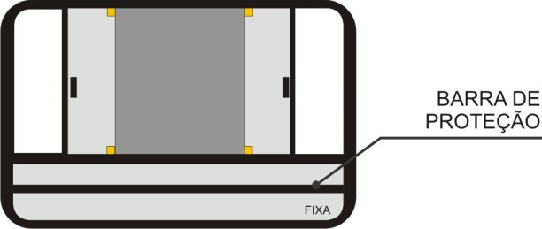
Figura 13 - Imagem ilustrativa.

3.1.2.13.10. Todos os vidros das janelas que não interferem nas áreas envidraçadas indispensáveis à dirigibilidade do ORE, conforme o Anexo da Resolução Contran n° 254/2007 e suas atualizações, devem ser escurecidos originalmente, sem a utilização de películas específicas, na tonalidade verde, sendo esta cor incorporada durante o processo de fabricação do vidro (vidro colorido na massa), e suas características devem atender às especificações da Tabela 14:

Tabela 14: Características e Especificações dos vidros das janelas dos ORE
Propriedade | Descrição |  | Sigla | Medição
Fatores luminosos | Transmissão de luz (%) |  | TL | ≤ 78,0
Fatores luminosos | Reflexão (%) | Externa | RLe | ≤ 7,2
Fatores luminosos |  | Interna | RLi | ≤ 7,2
Fatores de energia | Transmissão energética (%) |  | TE | ≤ 52,4
Fatores de energia | Reflexão energética (%) | Externa | REe | ≤ 5,8
Fatores de energia |  | Interna | REi | ≤ 5,8
Fatores de energia | Absorção |  | Abs% | ≥ 41,0
Fatores de energia | Fator solar |  | FS | ≤ 0,632
Fatores de energia | Coeficiente de sombreamento |  | CS | ≤ 0,726
Transmissão térmica | Fator U |  | UW/m2/K | ≤ 5,76
Fonte: Programa Caminho da Escola

3.1.2.13.11. Todos os vidros das janelas, do para-brisa, além das divisórias internas, quando existente, devem cumprir com as prescrições de segurança no que se refere ao modo de fragmentação, resistência ao impacto da cabeça e resistência a abrasão, conforme Resolução Contran n° 254/2007 e suas atualizações.
3.1.2.13.12. Admite-se quebra-vento na janela do condutor, desde que, quando aberto, não seja projetado mais do que 100 mm em relação à lateral do ORE.
3.1.2.14. Gabinete Interno
3.1.2.14.1. A altura interna em qualquer ponto do corredor central de circulação de estudantes, medida verticalmente do piso do veículo ao revestimento interior do teto, deve ser conforme Tabela 15.
Tabela 15: Altura interna dos ORE
Tipo | Altura mínima (mm)
ORE 1 | 1.800
ORE 2 | 1.900
ORE 3 | 1.900
Fonte: Programa Caminho da Escola
3.1.2.14.2. O contrapiso do salão de passageiros deve ser em alumínio com revestimento do tipo “passadeira” na cor cinza escuro ou azul escuro, com coeficiente de atrito estático (CAE) mínimo de 0,38, obtido conforme o Anexo A da ABNT NBR 15.570/2021.
3.1.2.14.3. Podem ser utilizados outros materiais na região das caixas de rodas e no piso da cabine do condutor como contrapiso, quando da utilização de madeira, compensado naval ou equivalente, deve haver tratamento específico para evitar apodrecimento, ação de fungos, entre outros, aplicando o mesmo revestimento do tipo passadeira do salão de passageiros sobre tais materiais.
3.1.2.14.5. Todos os componentes estruturais abaixo do piso, incluindo a parte interna da saia da carroçaria, quando construídas com materiais sujeitos à corrosão, devem receber tratamentos anticorrosivo e antirruído.
3.1.2.14.6. As tampas de inspeção eventualmente existentes no piso do ORE devem estar montadas e fixadas de modo a não poderem ser deslocadas ou abertas sem a utilização de ferramentas ou chaves.
3.1.2.14.7. Os dispositivos para abertura das tampas de inspeção ou de acabamento (por exemplo: perfis, sinalizadores, entre outros) do piso não podem ultrapassar 6,35 mm (1/4”) do nível do piso.
3.1.2.14.8. Não pode ser instalado qualquer acessório ou equipamento sobre as tampas que dificulte a realização de inspeção ou manutenção nos agregados mecânicos.
3.1.2.14.9.1 Devem ser instalados, no assoalho, no mínimo, 06 (seis) drenos para escoamento de água, nas seguintes localizações: 02 (dois) na traseira, 02 (dois) na dianteira e 02 (dois) no centro.
3.1.2.14.9.2. Os drenos traseiros do assoalho devem ser instalados alinhados próximo à linha frontal do assento da última fileira de poltronas dos estudantes, de modo que possibilitem abertura e fechamento de forma operacional.
3.1.2.14.10. Identificação dos desníveis e limites
3.1.2.14.10.1. Deve ser instalado um perfil de acabamento na cor amarela com largura mínima de 10 mm, para identificação de todos os desníveis existentes ao longo do salão de estudantes, abrangendo inclusive regiões expostas das caixas de rodas e degraus, quando existentes.

3.1.2.14.10.2. Na região da porta de serviço deve ser instalado um perfil de acabamento na cor amarela com largura mínima de 10 mm, para identificação dos limites do piso interno.
3.1.2.15. Ventilação Interna
3.1.2.15.1. Os dispositivos de ventilação devem assegurar a renovação do ar no ORE de pelo menos 30 (trinta) vezes por hora.
3.1.2.15.2. A quantidade mínima de dispositivos de ventilação para garantir a renovação do ar no interior do ORE, deve ser conforme indicado naTabela 16:

Tabela 16: Quantidade dos dispositivos de ventilação dos ORE
Tipo | Tomada de Ar Forçada  (Ventilador) | Tomada de Ar Natural  (Cúpula)
ORE 1 | 02 | 02
ORE 2 | 05 | 02
ORE 3 | 05 | 02
Fonte: Programa Caminho da Escola
3.1.2.15.3. Os dispositivos de ventilação devem estar localizados o mais próximo possível do eixo longitudinal do veículo.
3.1.2.15.4. Os dispositivos de ventilação devem ser instalados ao longo do teto de maneira uniforme, obedecido ao projeto técnico do tipo de ORE, assim como obedecer a ABNT 15.570 e suas atualizações.
3.1.2.15.5. Os dispositivos de ventilação devem estar protegidos para possibilitar sua utilização em dias chuvosos.
3.1.2.15.6. Deve haver um sistema de desembaçador do vidro do para-brisa constituído por trocador(es) de calor do tipo líquido/ar, não sendo admitido aquecimento pelo princípio de efeito “Joule”, com velocidades e capacidade de vazão suficiente para o desembaçamento do vidro, principalmente no campo de visão principal do condutor.
3.1.2.15.7. Para conforto térmico do condutor, deve haver ventilação de ar que possua uma vazão mínima de 550 m³/h.
3.1.2.16. Iluminação Interna
3.1.2.16.1. O sistema de iluminação do salão de estudantes e da região da porta de serviço do veículo deve propiciar níveis adequados de iluminação que facilitem o embarque, o desembarque, a movimentação e o acesso às informações pelos estudantes, principalmente daqueles com baixa visão.
3.1.2.16.2. A iluminação do veículo deve ser produzida por fonte de luz com o acionamento instalado no posto de comando, sendo a alimentação feita por, no mínimo, 02 (dois) circuitos com interruptores independentes, de modo que o segundo interruptor permita, no mínimo, 50% da iluminação total para minimizar reflexos no para-brisa.
3.1.2.16.3. O índice mínimo de luminosidade interna deve ser de 45 lux, medido a 500 mm acima do nível de qualquer assento localizado a partir da segunda fileira de poltronas, a contar do posto de comando.
3.1.2.16.4. No posto de comando, e na primeira fila de poltronas atrás dele, admite-se uma iluminação com índice de luminosidade não inferior a 30 lux, de maneira a minimizar reflexos no para-brisa e nos espelhos retrovisores internos.
3.1.2.16.5. No posto de comando devem ser instaladas 02 (duas) luminárias com controles independentes.
3.1.2.17. Revestimento Interno
3.1.2.17.1. Os materiais utilizados para revestimento interno devem possuir características de retardamento à propagação de fogo e não podem produzir farpas em caso de rupturas, devendo proporcionar ainda, isolamentos térmico e acústico.
3.1.2.17.2. O compartimento do motor e o sistema de exaustão devem ter isolamento acústico e térmico com no mínimo 16 mm.
3.1.2.17.3. O revestimento interno com painéis laminados deve ser na cor cinza claro (gelo).
3.1.3. Mobiliário / Poltrona do Condutor / Concepção
3.1.3.1. O projeto da poltrona do condutor deve considerar as prescrições do banco e sua ancoragem, definidas pela Resolução Contran n° 445/2013 e suas atualizações.
3.1.3.1.1 A forração original da poltrona, se na cor preta, pode ser mantida, a critério da encarroçadora.
3.1.3.1.2 A poltrona deve ser hidráulica ou pneumática e anatômica, regulável e estofada com material antitranspirante e apoio de cabeça.
3.1.3.1.3. Quando aplicável, deve haver a regulagem lateral para facilitar o acesso do condutor ao posto de comando, quando o veículo for equipado com caput interno de acesso ao motor.
3.1.3.2 Dimensões Gerais
3.1.3.2.1 O assento da poltrona deve ter as seguintes dimensões:
a) largura mínima de 400 mm;
b) profundidade mínima de 380 mm.
c) encosto com altura mínima 480 mm, não considerando o apoio de cabeça.
3.1.3.3 Posicionamento
3.1.3.3.1. A poltrona do condutor deve permitir variações na altura entre 400 e 500 mm (tolerância ± 10 mm), atendendo a uma variação de curso de 100 mm (tolerância ± 10 mm) e ser instalada de modo que a projeção do seu eixo de simetria no plano horizontal coincida com o centro do volante de direção. A medição deve ser efetuada na parte frontal, no centro do assento.
3.1.3.3.2. A poltrona do condutor deve permitir regulagem de altura com movimento vertical, oferecendo no mínimo 04 (quatro) posições de bloqueio, quando a regulagem for por meio de estágios (e não milimétrica).
3.1.3.3.3. A poltrona do condutor deve possuir deslocamento lateral para melhor acesso e posicionamento do condutor (exceto quando não existir capo do motor, no posto de comando), além de permitir o deslocamento longitudinal.
3.1.3.4. Cinto de Segurança
3.1.3.4.1. Deve ser instalado cinto de segurança de 03 (três) pontos, com mecanismo retrátil para o condutor. O cinto não pode causar incômodo nem desconforto, inclusive as oscilações decorrentes do sistema de amortecimento da poltrona.
3.1.3.4.2. O cinto de segurança para o condutor e suas ancoragens devem estar em conformidade, inclusive com a regulagem de altura, com os requisitos das normas ABNT NBR 6091, 7337 e 15570 e suas atualizações.
3.1.3.5. Poltronas dos Estudantes
3.1.3.5.1. Concepção
3.1.3.5.1.1. O projeto das poltronas deve considerar as prescrições dos bancos e suas ancoragens, conforme Resolução Contran n° 445/2013.
3.1.3.5.1.2. As poltronas devem ser do tipo sofá, com assentos inteiriços ou individualizados, não devem possuir encosto alto de cabeça ou pega-mão e podem possuir apoio para acomodação dos pés, bem como ter acabamento traseiro para proteger os mecanismos dos cintos retráteis.
3.1.3.5.1.3. As poltronas devem ter o assento e o encosto estofados e revestidos em vinil lavável antideslizante, estampados conforme Encarte B.L deste CIT.
3.1.3.5.1.4. Na parte traseira das poltronas deve ser utilizado revestimento em tecido liso, sem estampa ou cobertura plástica, na cor azul, na tonalidade mais próxima possível do revestimento da poltrona.
3.1.3.5.1.5. A parte traseira das poltronas deve ser totalmente fechada, inexistindo quaisquer arestas, bordas ou cantos vivos.
3.1.3.5.1.6. Deve ser evitado que parafusos, rebites ou outras formas de fixação estejam salientes para que não haja arestas cortantes.
3.1.3.5.1.7. Deve possuir pelo menos 02 (duas) poltronas individuais ou 01 (uma) poltrona dupla ou 01 (uma) poltrona tripla, disponível para uso preferencial de estudantes com deficiência ou mobilidade reduzida. Alternativamente as poltronas de uso preferencial poderão ser individualizadas, porém preservando a quantidade mínima de 02 (dois) assentos para uso preferencial.
3.1.3.5.1.8. Para possibilitar a identificação dos assentos preferenciais pelos estudantes com deficiência visual, a coluna ou o balaústre junto ou próximo a cada banco deve apresentar dispositivo tátil, conforme subitem 7.3.2 da norma ABNT NBR 14022/2011.

3.1.3.5.1.9. A identificação visual das poltronas preferenciais deve ser feita através de adesivo aplicado no vidro - Encarte B.J deste CIT.
3.1.3.5.1.10. As poltronas preferenciais devem ter características construtivas que maximizem o conforto e a segurança, tais como:
a) posicionamento de forma a não causar dificuldade de acesso;
b) identificação visual na cor amarela, apenas no revestimento da face frontal do encosto da poltrona, contrastando com as demais poltronas, de forma a ser facilmente percebida;
c) apoio de braço (lateral - lado do corredor de circulação) do tipo basculante na cor amarela;
3.1.3.5.2. Dimensões Gerais
3.1.3.5.2.1. A altura máxima do assento, em relação ao local de acomodação dos pés, deve ser de 400 mm (Figura 14). Esta dimensão será medida na linha média do referido assento, na sua parte frontal. Para assentos sobre caixas de rodas, pode-se adotar altura mínima de 350 mm.
3.1.3.5.2.2. A largura da poltrona deve ser medida tomando como base a metade da profundidade do assento, tendo como dimensões (tolerância de +10%) (Figura 14):
a) 400 mm para a poltrona simples com 01 (um) assento;
b) 800 mm para a poltrona dupla com 02 (dois) assentos inteiriços ou individualizados;
c) 1.000 mm para a poltrona tripla com 03 (três) assentos inteiriços ou individualizados;
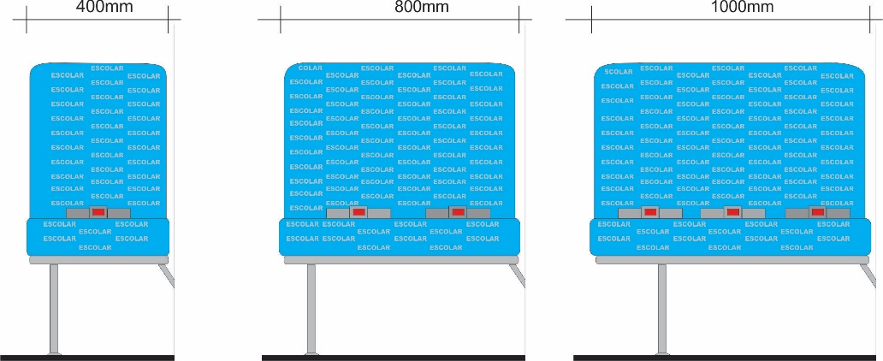
Figura 14 - Imagens ilustrativas.

3.1.3.5.2.3. A profundidade do assento deve ser de 350 mm (tolerância de +5%), tomada na linha de centro do assento, a partir dos seus prolongamentos.
3.1.3.5.2.4. A altura do encosto, referida ao nível do assento, deve ser de 650 mm (tolerância de +5%) (Figura 15), tomada na vertical, na metade da largura do assento, a partir da interseção do assento com encosto.
3.1.3.5.2.5. O ângulo do assento com a horizontal deve estar compreendido entre 5º e 15º (Figura 15).
3.1.3.5.2.6. O ângulo do encosto com a horizontal deve estar compreendido entre 105º e 115º (Figura 15).
3.1.3.5.2.7. A distância livre entre a extremidade frontal de um assento de uma poltrona e o espaldar ou anteparo que estiver à sua frente, medida no plano horizontal, deve ser ≥ 300 mm.
3.1.3.5.2.8. Todas as medições relacionadas a poltronas devem ser realizadas ao longo da linha de centro do encosto/assento (Figura 15).

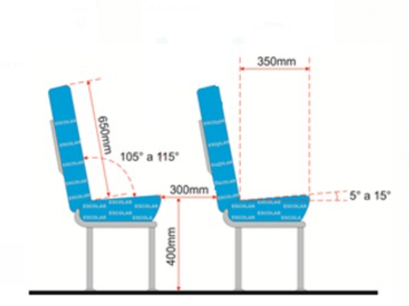
Figura 15 - Imagem ilustrativa.

3.1.3.5.3. Posicionamento
3.1.3.5.3.1. A disposição das poltronas deve ser estabelecida considerando-se as características da linha, o nível de serviço, a aplicação operacional, as dimensões da carroçaria, a localização da porta de serviço e a posição do motor.
3.1.3.5.3.2. Todas as poltronas devem ser posicionadas de forma a não causar dificuldade de acesso e acomodação aos estudantes, principalmente aqueles com deficiência ou mobilidade reduzida. Não devem existir vãos livres, lateral, em relação ao revestimento interno, e longitudinal, em relação ao anteparo a frente da poltrona posicionada posteriormente à porta de serviço. Caso existam, estes não podem ser superiores a 50 mm, a fim de preservar a integridade física dos estudantes.
3.1.3.5.3.3. Serão admitidas poltronas duplas e/ou triplas inteiriças ou individualizadas nas últimas fileiras posteriores à porta de serviço do veículo.
3.1.3.5.3.4. Não será admitida a instalação de poltrona simples, na última fileira junto ao painel traseiro interno, posicionada no centro do corredor.
3.1.3.5.3.5. As poltronas serão dispostas em fileiras no sentido de marcha, conforme a classificação/tipo do ORE e deve seguir a Tabela 17 e a indicação da Figura 16.
Tabela 17: Características e Especificações dos vidros das janelas dos ORE
Tipo | No lado esquerdo do sentido de marcha | No lado direito do sentido de marcha
ORE 1 | poltronas de 1.000 mm | poltronas de 800 mm
ORE 2 | poltronas de 1.000 mm | poltronas de 800 ou 1.000 mm
ORE 3 | poltronas de 1.000 mm | poltronas de 800 ou 1.000 mm
Fonte: Programa Caminho da Escola
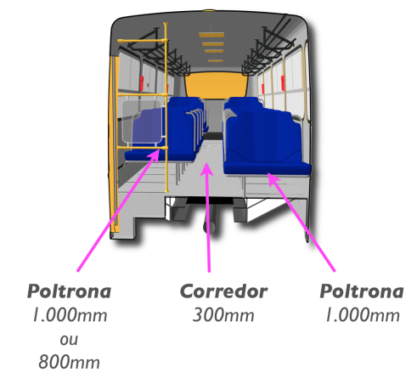
Figura 16 - Imagem ilustrativa.
3.1.3.5.4. Apoio de Braço
3.1.3.5.4.1. As poltronas citadas abaixo devem ser providas de apoio lateral para o braço, tipo basculante, com comprimento máximo de 90% da profundidade da poltrona. A largura do apoio deve ser de no mínimo 30 mm.
a) preferenciais destinadas aos estudantes com deficiência ou mobilidade reduzida, na cor amarela;
b) posicionadas opostas à porta de serviço, na cor preta;
c) poltronas cujo assento esteja com altura superior a 470mm em relação ao piso do corredor de circulação.
3.1.3.5.4.2. O posicionamento do apoio de braço não pode reduzir a largura do encosto da poltrona, em mais de 20 mm, exceto para poltronas aplicadas ao DPM ou reservadas localizadas de forma adjacente a este dispositivo.
3.1.3.5.4.3. O apoio de braço deve estar recoberto com espuma moldada ou injetada, revestido com material ou fibra sintética, ou então com outro material resiliente sem revestimento, não possuindo extremidades contundentes.
3.1.3.5.5. Encosto de Cabeça
3.1.3.5.5.1. Apenas é permitida poltrona de encosto alto, na qual o encosto de cabeça faz parte da estrutura da mesma, devendo ser recoberto com espuma moldada ou injetada, revestida com o mesmo material da poltrona. Não é admitido apoio de cabeça adicional ou removível nas poltronas dos estudantes.
3.1.3.5.6. Cinto de Segurança
3.1.3.5.6.1. Cada poltrona simples deve ser equipada com 01 (um) cinto de segurança subabdominal retrátil.
3.1.3.5.6.2. Cada poltrona dupla deve ser equipada com 02 (dois) cintos de segurança subabdominal retrátil.
3.1.3.5.6.3. Cada poltrona tripla deve ser equipada com 03 (três) cintos de segurança subabdominal retrátil.
3.1.3.5.6.4. As poltronas preferenciais devem ser equipadas com cintos de segurança subabdominal retrátil, complementados por coletes torácicos de 04 (quatro) pontos de fixação, que não deve comprometer a utilização dos cintos quando forem utilizados por estudantes sem deficiência (Figura 17).

Notas:
- Quando o colete torácico não estiver em uso, este deve ser posicionado em compartimento atrás do encosto das poltronas, em material não vazado previstas no Item 3.1.3.5.6.4., a fim de não dificultar a acomodação dos estudantes, bem como mantê-lo limpo
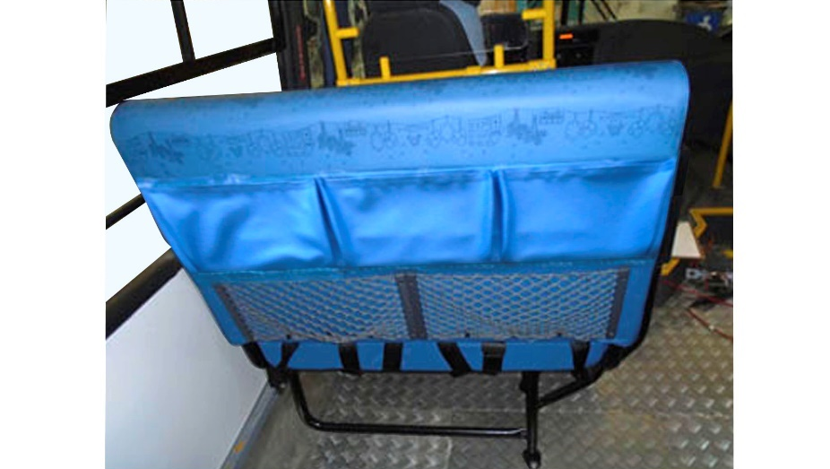
Figura 17 - Imagem ilustrativa.

b) O colete torácico deve ser fixado na poltrona, de forma que, quando da sua não utilização, não seja removido do veículo, e deve ser fixado no cinto de segurança subabdominal somente no momento da utilização.
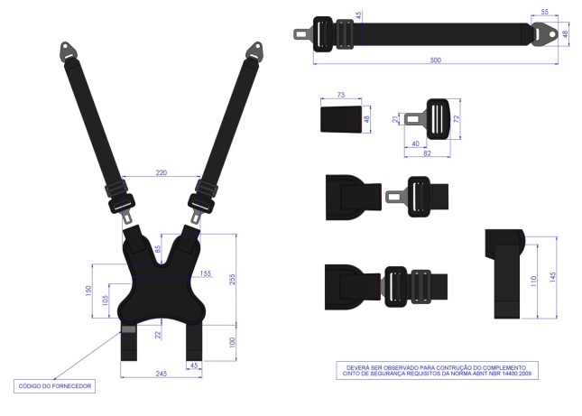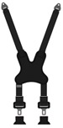
Figura 18 - Imagens ilustrativas.
3.1.3.5.6.5. A poltrona preferencial junto ao DPM deve ser equipada com cintos de segurança de 3 (três) pontos retráteis, complementados por coletes torácicos de 04 (quatro) pontos de fixação, que não deve comprometer a utilização dos cintos quando forem utilizados por estudantes sem deficiência (Figura 18).
3.1.3.5.6.6. Os cintos de segurança deverão estar devidamente homologados e atenderem às especificações das Normas ABNT NBR 6091 e 7337, e da Resolução Contran nº 48/1998, e suas atualizações.
3.1.3.5.6.7. O projeto das poltronas deve prever a proteção do mecanismo do cinto de segurança retrátil, para que este não fique suscetível ao estudante posicionado no banco de trás, consiga colocar os pés no mecanismo e danificá-lo. Preferencialmente a proteção pode ser de chapa (Figura 19), ou o mecanismo pode ser posicionado de forma que não fique exposto.
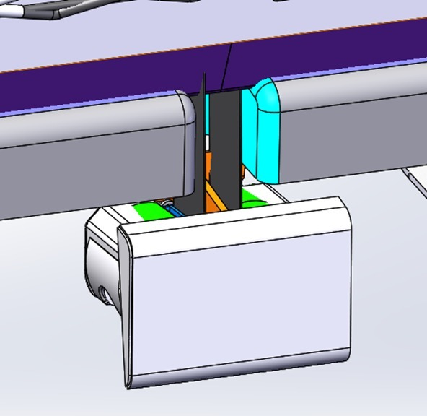
Figura 19 - Imagens ilustrativas.

3.1.3.5.7. Porta-Material Escolar e Porta-Mochila
3.1.3.5.7.1. Na parte traseira das poltronas deve existir porta-material escolar, com a parte inferior fechada, que impeça a perda de materiais, confeccionado em rede de nylon, e a sua dimensão deve ocupar toda a largura dos encostos, e deve ser equipado com uma travessa central para proporcionar a devida resistência (Figura 20).
3.1.3.5.7.2. No anteparo localizado na frente dos bancos preferenciais e no anteparo localizado na frente do primeiro banco atrás da porta de serviço, deve existir porta-material escolar, com a parte inferior fechada, confeccionado em rede de nylon, e a sua dimensão deve ocupar a largura do anteparo, e deve ser equipado com uma travessa central para proporcionar a devida resistência.
3.1.3.5.7.3. Quando da instalação de poltrona simples, o porta-material escolar deve ser instalado na lateral (revestimento interno), com a parte inferior fechada, confeccionado em rede de nylon, e a sua dimensão deve ocupar a largura do anteparo, e deve conter uma travessa central para proporcionar a devida resistência.
3.1.3.5.7.4. Quando da instalação de poltrona dupla atrás de poltrona simples, deve ser instalado porta-material escolar, sendo 01 (um) atrás do encosto da poltrona simples e o outro na lateral (revestimento interno), com a parte inferior fechada, confeccionados em rede de nylon, e as suas dimensões devem ocupar, respectivamente, a largura do encosto e a largura da lateral (revestimento interno). Devem conter uma travessa central para proporcionar a devida resistência.
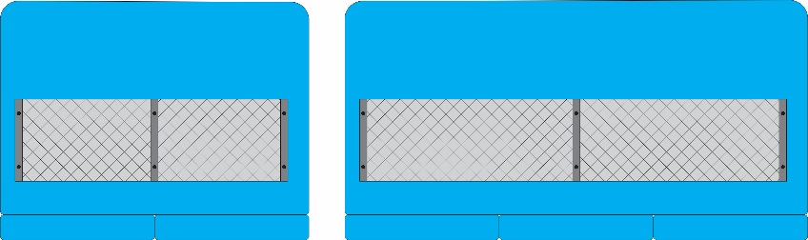
Figura 20 - Imagens ilustrativas.

3.1.3.5.7.5. O Porta mochila deve ser preso ao teto (Figura 21) no sentido longitudinal veículo, posicionado sobre a fileira de poltronas, com comprimento total igual a extensão desta, e medindo 400 mm de largura e 300 mm de altura (tolerância de +5%), medidos a partir da janela e do teto, respectivamente, confeccionado em módulos de chapas de aço com espessura de 1,20 mm (3/64”) dotado de espaços vazados para redução de peso e harmonia visual e com tratamento superficial (pintura eletrostática a pó na cor cinza médio ou preta
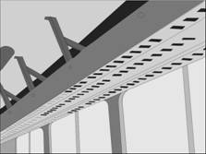
Figura 21 - Imagem ilustrativa.

3.1.3.5.7.6. Os componentes devem possuir bordas arredondadas nas extremidades (sentido longitudinal) e os suportes de apoio devem ser confeccionados em aço com espessura mínima de 3,175 mm (1/8”), com o mesmo tratamento superficial, distribuídos uniformemente ao longo do porta-mochila.
3.1.3.5.7.7. Em cada extremidade do porta-mochila, quando for necessário, deve existir uma ponteira confeccionada em material metálico, com seu contorno para acabamento em perfil de plástico de engenharia, no mínimo em PVC.
3.1.3.5.7.8. Os módulos de chapas de aço do porta-mochila deverão ser unidos aos suportes de apoio através de solda ou parafusos, arruela depressão e porca autofrenante, de modo a não possuir arestas cortantes.
3.1.3.6. Corredor de Circulação
3.1.3.6.1. O corredor central de circulação deve ficar livre de obstáculos que afetem a segurança e integridade dos estudantes e sua largura deve ser de 300 mm (tolerância de +10%).
3.1.3.6.2. A largura do corredor medida nas poltronas localizadas sobre as caixas de rodas, que possuem apoio de braço, deve ser de 300 mm, obtida na linha do assento do banco, medida, horizontalmente, até o ponto equivalente da poltrona oposta ao corredor, desconsiderando-se a medida obtida entre os braços.
3.1.3.7. Lixeira
3.1.3.7.1. Deve ser instalada na parte dianteira, próxima à porta de serviço, 01 (uma) lixeira com capacidade ≥ 09 (nove) litros, e outra na parte traseira, no fundo do corredor central de circulação, com a mesma capacidade.
3.1.3.7.2. As lixeiras devem possuir drenos.
3.1.3.7.3. A lixeira na parte traseira do veículo pode ser fixada na posição longitudinal ao corredor.
3.1.3.8. Anteparos e Painéis Divisórios
3.1.3.8.1. Deve estar provido de anteparos/painéis divisórios na mesma tonalidade do revestimento interno, com dimensões de 800 mm ±50 mm de altura, folga entre 50 mm e 60 mm em relação ao piso e largura mínima correspondente a 80% da largura do banco. Estes anteparos devem estar posicionados:
- na frente de cada banco voltado para a porta de serviço;
- atrás do posto de comando, complementado na parte superior com vidro de segurança.
- na frente de cada banco localizado imediatamente após a porta complementar do DPM.
3.1.3.8.2. Só é permitido vidro no anteparo atrás do posto de comando.
3.1.3.8.3. Não são permitidos materiais que produzam farpas quando rompidos. Na utilização de vidros deve ser atendida a norma ABNT NBR 9491 e suas atualizações.
3.1.3.9. Colunas, Balaústres, Corrimãos e Apoios no Salão de Estudantes
3.1.3.9.1. Não deve existir colunas, balaústres ou corrimãos ao longo do corredor de circulação, exceto coluna(s) tátil(eis) para identificação da(s) poltrona(s) preferencial(ais).
3.1.3.9.2. Para situações onde a distância do banco em relação ao anteparo ou ao banco frontal for superior a 400 mm, deve ser instalado um apoio (pega-mão) fixado na parede lateral do ORE, confeccionado em material resiliente.
3.1.3.10. Posto de Comando
3.1.3.10.1. Deve ser instalado após o para-brisa um protetor frontal contra os raios solares (quebra-sol), do tipo sanefa e, na janela lateral do condutor, uma cortina, com limitador de abertura, ou outro dispositivo de proteção solar, que não obstrua o campo de visão do espelho retrovisor externo esquerdo.
3.1.3.10.2. O posto de comando deve ser projetado sem o uso de material condutor de calor e de forma a minimizar os reflexos provenientes da iluminação interna no para-brisa.
3.1.3.10.3. O posto de comando deve possuir espaço aberto ou fechado para acomodação de pertences do condutor: com capacidade de no mínimo 8 (oito) litros.
3.1.3.11 Painel de Controles
3.1.3.11.1. A localização, identificação e iluminação dos controles indicadores e lâmpadas-piloto devem estar de acordo com a Resolução Contran n° 225/2007 e suas atualizações.
3.1.3.11.2. Os comandos principais do ORE (chave de seta, farol, abertura de porta de serviço, limpador de para-brisa, alavanca de câmbio, ignição, entre outros) devem estar posicionados para permitir fácil alcance ao condutor que não tenha que deslocar-se da posição normal de condução do ORE.
3.1.3.11.3. As botoeiras localizadas no painel de controle (chave de seta, farol, abertura de porta de serviço, limpador de para-brisa, entre outros) não devem permanecer acesas quando a chave de ignição estiver desligada, e quando a chave geral for acionada.
3.1.3.12. Área Reservada para Guarda da Cadeira de Rodas
3.1.3.12.1. No salão de estudantes ou próximo do posto do condutor, deve haver uma área reservada para apoio e fixação da cadeira de rodas fechada, assim com cinta catraca fixada junto a lateral do veículo, para assegurar que a cadeira esteja fixa e sem trepidação durante a movimentação do veículo.
3.1.3.12.2. Esta área para guarda da cadeira de rodas deve ser identificada com adesivo conforme Figura 22:
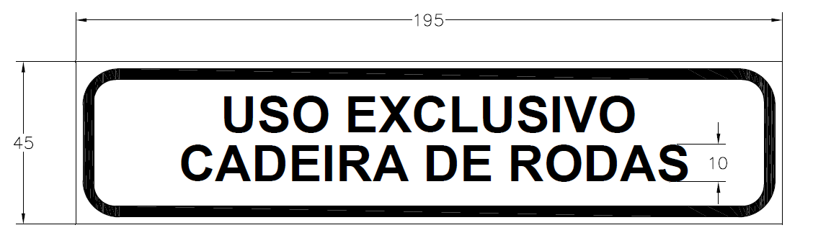
Características
— dimensões: 195 mm (comprimento) × 45 mm (largura);
— fonte: tipologia Helvética ou similar;
— cor das letras: preto;
— cor do fundo: branca;
— cor dos contornos: preto
Figura 22 - Imagem ilustrativa.

3.1.4. Conforto Térmico e Acústico
3.1.4.1. Deve apresentar nível de ruído interno inferior a 85 dB(A) em qualquer regime de rotação. A medição deve ser conforme a norma ABNT NBR 9714 e suas atualizações, com o ORE parado, na condição de rotação máxima do motor, a 75% dessa rotação, e em condição de marcha lenta.
3.1.4.2. As temperaturas nas superfícies do compartimento dos estudantes e posto de comando não podem ser superiores a 43° C com o sistema de climatização interna desligado, medidas a uma distância radial de 50 mm das superfícies, nos pontos mais críticos das seguintes regiões:
a) motor;
b) sistema de exaustão do motor;
c) sistema de transmissão;
d) piso;
e) teto.

3.1.4.3. As medições devem ser realizadas nas seguintes condições:
a) temperatura normal de funcionamento do motor, indicada pelo fabricante;
b) temperatura ambiente interna estabilizada com a externa, em uma faixa entre 22° e 26 ºC;
c) umidade relativa do ar abaixo de 70%;
d) medições realizadas após 01(uma) hora de funcionamento do motor;
e) mínimo de 05 (cinco) leituras em cada região indicada, com intervalo de 03 minutos.
3.1.4.4. No posto de comando o Índice de Bulbo Úmido Termômetro de Globo (IBUTG) deve ser inferior a 30,5º C, medido conforme a NR 15/78 e suas atualizações, em qualquer condição de trabalho.
3.1.5. Proteção Contra Riscos de Incêndio
3.1.5.1. Não devem ser utilizados no compartimento do motor quaisquer materiais de isolamento acústico inflamáveis, nem materiais suscetíveis de se impregnarem de combustível, lubrificantes ou outras substâncias combustíveis, salvo se os referidos materiais estiverem protegidos por revestimento impermeável.
3.1.5.2. Devem ser tomadas as devidas precauções para evitar o acúmulo de combustível, óleo lubrificante ou qualquer outra substância combustível em qualquer parte do compartimento do motor.
3.1.5.3. Todos os elementos de fixação, juntas, entre outros associados à divisória do compartimento do motor ou outra fonte de calor, devem ser resistentes ao fogo.
3.1.5.4. Deve estar equipado com pelo menos 01 (um) extintor de incêndio instalado em local sinalizado e de fácil acesso ao condutor, obrigatoriamente localizado no posto do condutor, em conformidade com as Resoluções Contran nº 157/2004, nº 333/2009 e nº 556/2015, e suas atualizações e possuir a certificação compulsória e registro junto ao Inmetro.
3.1.5.4.1. A sinalização do local para o extintor de incêndio deve ser feita com adesivo conforme Figura 23 e especificação a seguir:

* Imagens ilustrativas
Características
— dimensões: 270 mm (comprimento) × 40 mm (largura);
— fonte: tipologia Helvética ou similar;
— cor das letras: branco;
— cor do fundo: vermelho;
— cor dos contornos: branco
Figura 23 - Imagem ilustrativa.

3.1.6. Acessórios
3.1.6.1. Dispositivo para Reboque
3.1.6.1.1. Devem ser instaladas 04 (quatro) conexões tipo gancho para reboque, fixadas por solda nas longarinas do chassi, sendo 02 (duas) na parte dianteira do veículo e 02 (duas) na parte traseira, de maneira que não haja interferência entre o cambão e os para-choques quando em operação de reboque. Os ganchos de reboque não devem ser considerados para fins de medição do ângulo de entrada e saída.
3.1.6.1.2. As conexões para reboque devem suportar operação de reboque do veículo com carga máxima, em rampas não pavimentadas de até 6% de inclinação, bem como em trajetórias circulares.
3.1.6.1.3. Para maior segurança nas operações de reboque, o ORE deve possuir na parte dianteira, em local de fácil acesso e com identificação clara, 01 (uma) tomada para ar comprimido quando aplicável e 01 (um) conector para sinais elétricos.
3.1.6.1.4. A necessidade da tomada para ar comprimido está condicionada à existência de sistemas de freio pneumático.
3.1.6.2. Deslizadores Traseiros (Passa-Balsa)
3.1.6.2.1. Devem possuir 04 (quatro) deslizadores traseiros (passa-balsa), sendo 02 (dois) centrais e 01 (um) em cada lateral, para facilitar o deslizamento e absorver os impactos provenientes de interferências com os desníveis do solo Encarte B.H deste CIT, sendo que não devem ser considerados para fins de medição do ângulo de saída.
3.1.6.2.2 No projeto dos deslizadores traseiros deve ser prevista a proteção inferior das saias laterais, ao longo do balanço traseiro, e que as linhas de projeção do comprimento dos deslizadores não interfiram com os demais componentes existentes na parte inferior do chassi.
3.1.6.3. Sistema de Monitoramento Interno
3.1.6.3.1. O projeto técnico do veículo deve prever a instalação de sistema de monitoramento interno.
3.1.6.3.2. O sistema de monitoramento interno pode utilizar microcâmeras de vídeo, com gravação digital e monitores instalados na região de visão do condutor, possibilitando plena visibilidade do salão de estudantes.
3.1.6.4. Sistema de Comunicação
3.1.6.4.1. Deve ser projetado para receber dispositivos para transmissão audiovisual de mensagens operacionais, institucionais e educativas, com o objetivo de prestar informação aos estudantes.
3.1.6.4.1.1. No projeto, o dispositivo para transmissão audiovisual (monitor ou tela) deve estar posicionado, obrigatoriamente, no eixo longitudinal do veículo, sem a interferência do campo visual por outro componente presente no salão dos estudantes, a fim de permitir a visualização por todos os estudantes sentados.
3.1.6.4.2. Deve existir um sistema de música ambiente, com no mínimo 06 (seis) alto-falantes distribuídos ao longo do posto de comando e do salão de estudantes, capaz de receber transmissões em FM, bem como um dispositivo com entrada USB (mínimo 2.0) para leitura de arquivos no formato .MP3.
3.1.6.4.3. Deve haver as pré-disposições dos conduítes e fiações elétricas para as futuras instalações dos componentes dos sistemas de monitoramento e de transmissão audiovisual.
3.1.6.4.4. Os locais destinados ao acesso à instalação devem estar identificados com adesivos conforme especificações e Figura 24.
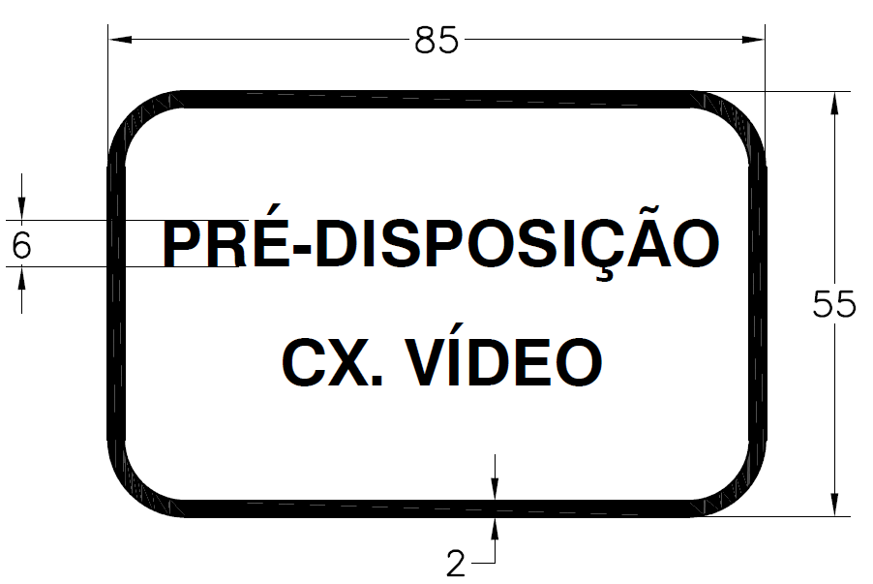 | 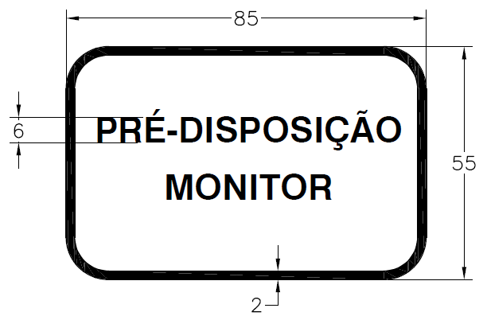 | 
* Imagens ilustrativas
Características
— dimensões: 85 mm (comprimento) × 55 mm (largura);
— fonte: tipologia Helvética ou similar;
— cor das letras: preto;
— cor do fundo: branca;
— cor dos contornos: preto
Figura 24 - Imagem ilustrativa.

3.1.6.5. Sistema de carregador de dispositivo via porta USB
3.1.6.5.1. O ORE deve possuir dispositivos de carregamento via USB (tomada USB) instalados junto a cada conjunto de poltronas dos estudantes, posicionado nas paredes laterais do veículo, abaixo da linha das janelas, e adicional junto ao posto do motorista. Para as poltronas localizadas junto a porta do DPM (porta dedicada) será permitido a instalação em local de fácil acesso.
3.1.6.5.2. Cada conjunto de dispositivo de carregamento deve possuir no mínimo duas portas USB (padrão de conector tipo A fêmea), com adaptação de tensão de saída conforme necessidade do aparelho a ser carregado, garantindo no mínimo 5,0V e 1.500 mA cada porta.
3.1.6.5.3. As tomadas USB deverão resistir à aplicação invertida do dispositivo USB a ser carregado ou ser do tipo reversível, que permita a inserção do dispositivo USB em qualquer posição.
3.1.6.5.3.1 Caso as tomadas USB não sejam do tipo reversível, este componente deverá resistir à aplicação invertida do gabarito de teste do dispositivo USB (Figura 25) por pelo menos 10 ciclos de inserção. O gabarito deverá ser inserido completamente na tomada, nas duas direções em cada uma das referidas portas de carregamento.

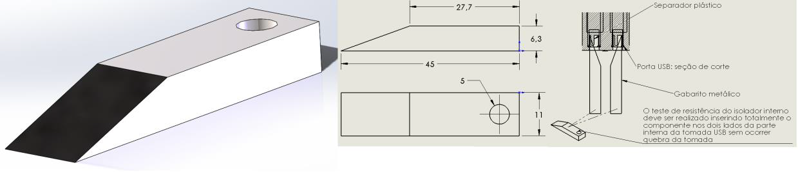
Gabarito para teste de inversão na porta USB
Figura 25 - Imagem ilustrativa.

3.1.6.5.4. Cada conjunto de tomadas USB deve atender as normativas relacionadas com tais componentes, possuir seu próprio sistema de conversão de tensão com eficiência mínima de 85%, e proteção individual.
3.1.6.5.4.1. Deve prever a alimentação com variação mínima de tensão entre 9V e 36V, com sistema de proteção de picos de sob tensão e sobre tensão, com rearme automático assim que a tensão do veículo se estabilize.
3.1.6.5.4.2. Deve ter proteção contra curto-circuito nas saídas USB com rearme automático assim que a falha for eliminada, com grau mínimo de proteção IP 65 e possuir tampa de proteção.
3.1.7. Equipamentos Obrigatórios
3.1.7.1. Equipamento de Controle Operacional
3.1.7.1.1. Deve estar equipado com registrador instantâneo e inalterável de velocidade e tempo (cronotacógrafo) do tipo eletrônico ou digital, aprovado pelo Inmetro, que permita a extração de seus dados em formato eletrônico - Encarte B.K deste CIT.
3.1.7.1.2. Compete ao fornecedor a entrega do cronotacógrafo instalado no veículo, selado e aferido em Posto Autorizado de Cronotacógrafo (PAC), bem como o pagamento da taxa metrológica e a apresentação de Certificado Preliminar de Verificação do Cronotacógrafo válido, que possibilite a emissão do certificado final sem custos adicionais ao contratante, emitido pelo Inmetro e/ ou representantes da RBMLQ-I, nos termos que disciplinam a matéria, que podem ser obtidos no sitio eletrônico www.inmetro.gov.br .
3.1.7.1.3. O Certificado de Verificação do Cronotacógrafo deve ser evidenciado e entregue ao Inmetro quando da inspeção de protótipo e de entrega, e aos representantes da RBMLQ-I quando da inspeção veicular a que se refere o item 5.6.2.1.1 deste CIT.
3.1.7.2. Espelhos Retrovisores Externos
3.1.7.2.1. Devem estar equipados com espelhos retrovisores externos convexos, em ambos os lados, que assegurem o campo de visão do condutor na condução nas vias junto às paradas de embarque e desembarque dos estudantes, além das operações de manobra.
3.1.7.2.2. A projeção externa dos espelhos retrovisores não deve ultrapassar 250 mm em relação à parte mais externa da carroçaria.
3.1.7.3. Espelho Retrovisor Interno (Posto de Comando)
3.1.7.3.1. Deve ser instalado um espelho retrovisor convexo na parte superior central com comprimento maior que 300 mm e largura maior que 150 mm, que permita a visualização do embarque e desembarque dos estudantes pela porta de serviço.
3.1.7.4. Espelhos Retrovisores ou Dispositivos do Tipo Câmera-Monitor para Visão Indireta
3.1.7.4.1. Devem estar equipados com espelhos retrovisores ou dispositivos do tipo câmera-monitor para visão indireta em conformidade com a Resolução Contran nº 504/2014 e suas atualizações.
3.1.7.5. Limpador de Para-Brisa
3.1.7.5.1. O sistema do limpador de para-brisa deve promover varredura das áreas conforme especifica a seção 48 da norma ABNT NBR 15570 e suas atualizações.
3.1.7.5.2. O sistema do limpador de para-brisa não deve obstruir a visibilidade dos espelhos retrovisores, e deve possuir chave de controle de velocidade com 04 (quatro) posições, frequências alta e baixa diferenciadas de, no mínimo, 15 (quinze) ciclos por minuto, frequência baixa de no mínimo 20 (vinte) ciclos por minuto e temporizador.
3.1.7.6. Saídas de Emergência
3.1.7.6.1. A sinalização adotada deve ser clara e compreensível aos estudantes e ao condutor, junto aos dispositivos e saídas de emergência.
3.1.7.6.2. As saídas de emergência devem permitir uma rápida e segura desocupação à totalidade de estudantes e ao condutor, em situações de emergência, abalroamento ou capotamento do ORE.
3.1.7.6.3. Cada saída de emergência deve estar devidamente sinalizada e possuir instruções claras de como ser operada.
3.1.7.6.4. Os sistemas de acionamento devem possibilitar uma operação fácil e rápida.
3.1.7.6.5. A abertura da saída de emergência deve permitir sua ativação ainda que a estrutura do ORE tenha sofrido deformações.
3.1.7.6.6. Deve ser assegurada passagem livre desde o corredor até as saídas de emergência, sem a presença de anteparos ou quaisquer obstáculos que venham a dificultar a evacuação dos estudantes em situações de emergência.
3.1.7.6.7. Depois de acionadas, as saídas de emergência não podem deixar a abertura resultante ocupada por componentes que obstruam a livre passagem por ela.
3.1.7.6.8. Para efeitos de cálculo da quantidade mínima de saídas de emergência, a porta de serviço não é considerada.
3.1.7.6.9. A quantidade mínima de saídas de emergência deve estar em conformidade com a Tabela 18:
Tabela 18: Quantidade mínima de saídas de emergência dos ORE
Tipo | Localização
Tipo | Lateral Oposta à Porta de Serviço | Lateral Adjacente à Porta de Serviço | Teto
ORE 1 | 02 | 01 | 02
ORE 2 | 02 | 02 | 02
ORE 3 | 03 | 02 | 02
Fonte: Programa Caminho da Escola
3.1.7.7. Janelas de Emergência
3.1.7.7.1. As janelas de emergência não podem ser contíguas e devem ser distribuídas uniformemente ao longo do salão de estudantes.
3.1.7.7.2. Recomenda-se que seja posicionada uma janela de emergência próxima à porta do DPM, para ser utilizada em caso de obstrução da porta de serviço.
3.1.7.7.3. As janelas de emergência devem estar dotadas de mecanismos de abertura do tipo ejetável, basculante, vidros destrutíveis ou outro sistema que atenda as especificações do subitem 26.1 da norma ABNT NBR 15570 e suas atualizações.
3.1.7.7.4. Quando forem utilizadas alavancas para abertura das janelas de emergência deve ser instalada uma alavanca em cada extremidade da janela de emergência que necessite de esforço máximo de 300 N para seu acionamento.
3.1.7.7.5. No mecanismo de abertura das janelas de emergência não podem ser utilizados sistemas de rosca.
3.1.7.7.6. As janelas de emergência devem ser identificadas com adesivos com dimensões visíveis internamente no veículo, com instruções claras de utilização (Figuras 26 e 27).

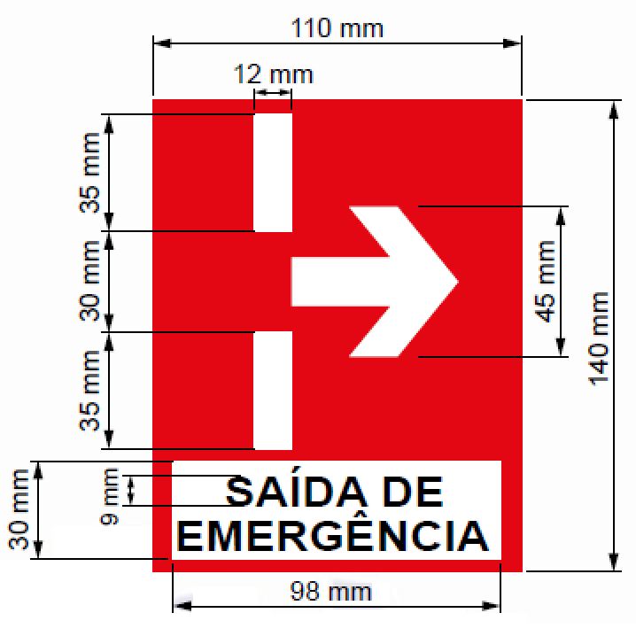
Características
— dimensões: 110 mm (comprimento) × 140 mm (largura);
— fonte: tipologia Helvética ou similar;
— cor das letras: preta (aplicação na carroceria) ou branca (aplicação em vidros);
— cor do fundo: vermelha (aplicação na carroceria) ou transparente (aplicação em vidros);
— cor dos indicadores: branca (aplicação na carroceria ou em vidros

Figura 26 - Imagem ilustrativa.

Características
— dimensões: 245 mm (comprimento) × 100 mm (largura);
— fonte: tipologia Helvética ou similar;
— cor das letras: preta (aplicação na carroceria) ou branca (aplicação em vidros);
— cor do fundo: branca (aplicação na carroceria) ou transparente (aplicação em vidros);
— cor dos indicadores: preta (aplicação na carroceria) ou branca (aplicação em vidros).

Figura 27 - Imagens ilustrativas.

3.1.7.7.7. O adesivo indicado na Figura 26 e 27 devem seguir o padrão da ABNT NBR 15.570.
3.1.7.7.8. As janelas de emergência devem oferecer abertura de maneira que o perímetro não seja inferior a 3.550 mm e que nenhum lado seja inferior a 690 mm.
3.1.7.7.9. Não deve haver obstruções para acesso às janelas de emergência e seus dispositivos de acionamento, tais como anteparos, divisórias, colunas ou qualquer outro elemento.
3.1.7.8. Escotilhas do Teto
3.1.7.8.1. Deve possuir 02 (duas) escotilhas caracterizadas como saídas de emergência e com seção útil de no mínimo 600 x 600 mm.
3.1.7.8.2. As escotilhas devem ser identificadas como saída de emergência (Figura 26) e conter instruções de uso.
3.1.7.8.3. As escotilhas devem estar posicionadas sobre o eixo longitudinal do ORE.
3.1.8. Capacidade de Transporte - A informação sobre a capacidade máxima de estudantes sentados nos OREs deve estar afixada no posto de comando, em local visível, associada à simbologia específica, indicando a seguinte frase: “CAPACIDADE MÁXIMA DE ESTUDANTES SENTADOS: XX” (Figura 28).

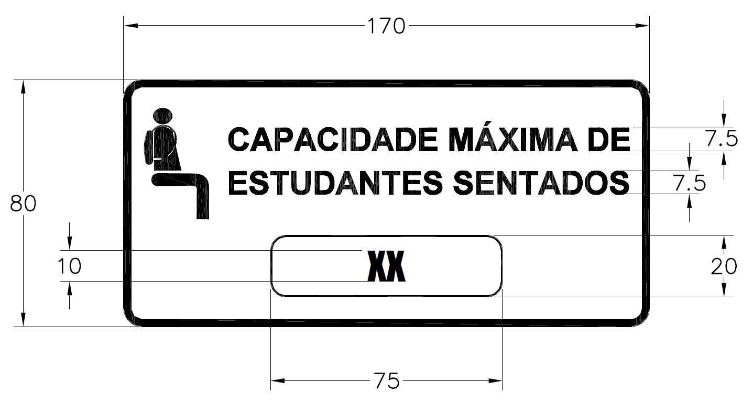
Características
— dimensões: 170 mm (comprimento) × 80 mm (largura);
— fonte: tipologia Helvética ou similar;
— cor das letras: preto;
— cor do fundo;
— cor dos contornos e pictograma: preto.

Figura 28 - Imagem ilustrativa.

- DAS CONDIÇÕES GERAIS

4.1. Quando da avaliação de protótipo, e antes da emissão, pela Comissão instituída pelo FNDE, do Registro de Aprovação de Protótipo, de que trata o item 5 do Caderno de Informações Técnicas – Ônibus Rural Escolar (ORE), a empresa vencedora deverá entregar à Comissão o Certificado de Adequação à Legislação de Trânsito (CAT), em conformidade com a Portaria Denatran nº 190, de 2009, e atualizações posteriores, relativo ao tipo do ORE adjudicado como vencedor, sob pena de desclassificação. Os ORE devem atender às seguintes condições gerais:
4.1.1. Fabricados com características que suportem sua operação em zonas rurais, em vias sem pavimentação, terrenos acidentados e irregulares, com a presença constante de buracos, alagados, lama e poeira, ou seja, sob condições severas de operação.
4.1.2. Movidos à combustível Diesel e terem condição de operação com BioDiesel, conforme diretrizes estabelecidas pelo Programa Nacional de Produção e Uso do BioDiesel.
4.1.3. Conformidade com a Resolução Conama nº 403, de 2008, e suas atualizações, que dispõe sobre o Proconve, em especial aos valores limites de emissão estabelecidos para a Fase P-7 (EURO V).
4.1.4. Apresentarem resistência estrutural referente aos capotamentos e abalroamentos, de acordo com os Anexos II e III da Resolução Contran nº 445, de 2013, e suas atualizações, e às condições de operação em áreas rurais em vias sem pavimentação e terrenos irregulares e acidentados.
4.1.5. Conformidade com a Resolução Contran nº 445/2013 e suas atualizações, referente à estrutura da carroçaria e do chassi.
4.1.6. Conformidade com as normas ABNT NBR 15646, 14022 e 15570, e suas atualizações.
4.1.7. Conformidade com a Resolução Contran nº 380/2011 e suas atualizações, referente à disposição sobre a obrigatoriedade do uso do sistema antitravamento das rodas - ABS.

4.1.8. Conformidade com a Resolução Contran nº 504/2014 e suas atualizações, referente ao estabelecimento de requisitos para o desempenho e fixação de espelhos retrovisores ou dispositivos do tipo câmera-monitor para visão indireta, instalados nos veículos destinados à condução coletiva de escolares.

4.1.9. As figuras apresentadas nestas especificações técnicas são exemplos, cujo intuito é realçar os conceitos abordados. As soluções técnicas não precisam se limitar às imagens ilustrativas.
4.1.10. À critério do FNDE, durante a vigência da ata, fica a prerrogativa de alterar a entidade responsável pelo controle de qualidade.
4.2. GARANTIA e MANUTENÇÃO

4.2.1. O CONTRATADO deverá oferecer garantia de, no mínimo, 24 meses a partir da data da entrega dos ORE, conforme Encarte B.A deste CIT.
4.2.2. O CONTRATADO deverá ofertar ainda 02 (duas) manutenções preventivas obrigatórias, constante do Manual de Operações, nas oficinas das concessionárias do fabricante/encarroçador, cuja periodicidade será determinada pela quilometragem e/ou o tempo de uso do ORE.
4.2.3. No caso em que o município do CONTRATANTE estiver localizado a mais de 200 km de distância da rede de concessionárias do fabricante/encarroçador, as manutenções preventivas obrigatórias deverão ser feitas pelo fabricante (concessionárias ou prepostos) no município do endereço do CONTRATANTE.
4.3. Manual do Usuário

    - O manual do usuário deverá ser no idioma Português, impressão colorida e contemplar todos os documentos previstos no subitem 1.5 deste CIT.

    - Obrigatoriamente deverá constar 1 (uma) unidade do manual do usuário dentro do porta-luvas de cada veículo.

5. DO CONTROLE DA QUALIDADE

  - Os produtos deste Caderno de Informações Técnicas - CIT - estão sujeitos ao Controle de Qualidade realizado pelo FNDE, pelas Contratantes ou por instituição indicada por eles.
  - O controle de qualidade ocorrerá em duas etapas, a saber:
    - Em 1ª Etapa (Avaliação de Protótipo): durante a fase de habilitação do pregão eletrônico, após convocação do pregoeiro;
    - Em 2ª Etapa (Análise Documental, da Produção e de Produtos Entregues): a qualquer tempo, durante a vigência da(s) Ata(s) de Registro de Preços e/ou dos contratos firmados, na forma prevista neste CIT.
  - O Controle de Qualidade deverá considerar os requisitos técnicos estabelecidos para cada item deste CIT.
  - Os protótipos apresentados durante a execução das etapas do controle de qualidade poderão ter partes/peças desmontadas ou destruídas durante a análise, devendo as mesmas serem consertadas ou substituídas para a manutenção da integridade do protótipo.
  - Em qualquer etapa do Controle de Qualidade, a critério do FNDE, poderão ser realizadas visitas técnicas às instalações do fornecedor ou fábrica.
  - Cada uma das etapas do Controle de Qualidade obedecerá aos seguintes critérios:

5.6.1. - 1ª ETAPA - AVALIAÇÃO DE PROTÓTIPO

      - Os protótipos serão avaliados por Comissão Técnica designada para este fim, contando com a participação de representantes do FNDE e/ou integrantes de instituições parceiras designados pelo FNDE, que verificarão o padrão de qualidade e a sua conformidade com as especificações deste CIT, normas técnicas aplicáveis e fatores operacionais do veículo.
      - A 1ª Etapa do Controle de Qualidade da licitação tem caráter eliminatório e será dividida em duas fases: Fase 1 - Análise da Documentação e Fase 2 - Inspeção do Protótipo.
        - Em caso de reprovação do primeiro colocado na 1ª Etapa do Controle de Qualidade, o FNDE convocará o próximo licitante, seguindo a ordem de classificação na fase de lances do pregão eletrônico, para apresentação de documentação e protótipo.

Fase 1 – Análise da Documentação
      - Encerrada a etapa de lances e após a aceitação da proposta, o licitante deverá entregar ao FNDE, num prazo máximo de 10 (dez) dias, contados da indicação do pregoeiro, a seguinte documentação:
- ART de responsabilidade técnica do fabricante do chassi e do fabricante da carroceria;
- Planta baixa do veículo assinada pelo responsável técnico do fabricante da carroceria. A planta deve conter as imagens da matriz, vista frontal, vista traseira, vista superior e laterais da distribuição de poltronas com as devidas cotas, cortes transversais, raios de giro, detalhe de ancoragem dos cintos de segurança e ancoragem das poltronas, disposições do(s) tanque(s), caixa de bateria, ângulos de entrada e saída, distribuição dos tomadas de ar no teto;
- Ficha técnica completa do chassi;
- Certificado de Adequação à Legislação de Trânsito - CAT (Em conformidade com a Portaria Denatran nº 190/2009 e suas atualizações, contemplando o conjunto chassi e carroçaria do veículo);
- LCVM – Licença para Uso da Configuração de Veículo ou Motor compatível com o CAT;
- Manual do Usuário, conforme os subitens 1.5. e 4.3. deste CIT;
- Certificados de calibração emitidos por laboratórios de calibração pertencentes à RBC ou por laboratórios de calibração detentores de padrões rastreados à RBC dos seguintes equipamentos: trena, paquímetro, cronômetro célula de carga, aferidor de camada de tinta e transferidor ou goniômetro;
- Certificado de verificação (metrológica) do registrador eletrônico instantâneo inalterável de velocidade e tempo (cronotacógrafo eletrônico ou digital), deverá ser apresentado por ocasião da inspeção do protótipo;
- Certificado ou documento similar do dispositivo de poltrona móvel emitido por Organismo de Certificação de Produto (OCP) acreditado pelo Inmetro e que evidencie a certificação, além da comprovação do registro do produto junto ao Inmetro;
- Relatório ou laudo de ensaio de durabilidade (ciclagem) do sistema de movimentação da porta de serviço (ensaio realizado no ano corrente ou anterior);
- Relatório ou laudo de ensaio de durabilidade (ciclagem) da chave elétrica de acionamento da porta de serviço (ensaio realizado no ano corrente ou anterior);
- Relatório ou laudo de ensaio da verificação da força de antiesmagamento da porta de serviço (ensaio realizado no ano corrente ou anterior), considerando o indicado no item 3.1.2.11.12;
- Relatório ou laudo de ensaio de resistência ao colete torácico (ensaio realizado no ano corrente ou anterior);
- 16 (dezesseis) declarações que evidenciem as especificações técnicas e/ou valores presentes no veículo. As declarações deverão atender a todos os requisitos dispostos no Encarte B.E deste CIT.

      - A documentação a que se refere o subitem anterior deverá ser enviada, via e-mail, para compc@fnde.gov.br no prazo citado, e posteriormente em via física ao protocolo do FNDE, no horário compreendido entre 09:00 e 18:00, com etiqueta de identificação contendo as seguintes informações:
- Aos cuidados da Divisão de Qualidade das Compras Nacionais para a Educação – DQUAL;
- Número do Pregão Eletrônico;
- Número e descrição do item;
- Identificação do fabricante;
- Identificação do fornecedor.
      - O resultado da análise documental realizada pela Comissão Técnica será divulgado pelo pregoeiro, que, em caso de aprovação, convocará o licitante para a fase de inspeção do protótipo. Na hipótese de reprovação da documentação, o pregoeiro convocará o próximo licitante nos termos do subitem 5.6.1.2.1.
Fase 2 – Inspeção do Protótipo
      - Encerrada a fase de análise documental, o licitante deverá, num prazo máximo de 20 (vinte) dias, contados da solicitação do pregoeiro, disponibilizar 01 (um) protótipo do veículo para realização da inspeção.
      - A Comissão Técnica e/ou integrantes de instituições parceiras designados pelo FNDE, farão a inspeção de 01 (um) protótipo de cada um dos itens licitados, no endereço comercial indicado pelo licitante.
        - Os testes e procedimentos adotados na inspeção dos protótipos serão uniformizados e consolidados levando em consideração fatores operacionais, bem como os princípios da razoabilidade, eficácia, e outros inerentes à Administração Pública.
      - A inspeção do protótipo será realizada de forma integrada, devendo todos os componentes serem apresentados em perfeito estado de funcionamento.
      - A inspeção terá como objetivo a verificação da conformidade do protótipo com as especificações técnicas, a verificação de defeitos de fabricação, o cumprimento das normas técnicas, quando for o caso, além da verificação de desempenho, que levará em conta as condições e testes do uso real, ensaios dinâmicos (dirigibilidade, estabilidade, raios de giro e manobrabilidade) e de estanqueidade, estrutura e funcionamento dos componentes, dentre outras verificações para assegurar a qualidade.
      - Caso o protótipo apresente não conformidades ou necessidades de ajustes, as correções deverão ser realizadas ainda no momento de inspeção e sua aprovação somente ocorrerá após o registro e validação pela Comissão Técnica.
      - Após a conclusão da avaliação, a Comissão Técnica do FNDE elaborará o Relatório de Avaliação de Protótipo - RAP com o resultado final da inspeção do protótipo.
        - O RAP será conclusivo sobre a aprovação/reprovação do protótipo.
        - Constarão expressamente do RAP eventuais ajustes e correções no protótipo realizados durante a inspeção.
      - O RAP será divulgado no sítio eletrônico do FNDE após comunicação do pregoeiro pelo Comprasnet.
      - Caso o resultado da inspeção do protótipo seja pela sua aprovação, a licitante terá prazo de 03 (três) dias úteis para enviar ao FNDE, nos termos do subitem 5.6.1.4, a Declaração de Ciência e Comprometimento com as Ações Corretivas e com as Regras de Comercialização do Protótipo (Encarte B.M) assinada pelo responsável técnico e o representante legal da empresa.
      - O protótipo aprovado deverá ficar reservado até o 6° (sexto) mês de vigência da Ata de Registro de Preços para futuras inspeções e verificações comparativas quanto à linha de produção, devendo o fornecedor informar ao FNDE o nome e o endereço completo do contratante que adquirir tal veículo.

    - 2ª Etapa – ANÁLISE DOCUMENTAL, DA PRODUÇÃO E DE PRODUTOS ENTREGUES
      - Todos os veículos fabricados e/ou fornecidos pela(s) empresa(s) registrada(s) para atendimento aos contratos firmados em decorrência da utilização da(s) Ata(s) de Registro de Preços gerenciada(s) pelo FNDE no âmbito do pregão eletrônico regulamentado pelo edital do qual faz parte este Caderno de Informações Técnicas – CIT deverão atender integralmente às especificações e demais condições aqui estabelecidas, assim como deverão ser produzidos em total compatibilidade com os protótipos aprovados na 1ª Etapa do Controle de Qualidade, na forma estabelecida no subitem 5.6.1. deste CIT.
      - A análise realizada pelo FNDE, na condição de Órgão Gerenciador do Registro de Preços, nos termos dos incisos VII e X do art. 5º do Decreto nº 7.982/2013, será conduzida da seguinte forma:
a) Análise Documental: tem por objetivo principal a comprovação de que os veículos fabricados e/ou fornecidos pela(s) empresa(s) estão regulares em relação às leis e demais instrumentos normativos que regulam e vinculam esse segmento, inclusive o edital do pregão; consiste na análise, por parte do FNDE, de documentos relacionados à fabricação e/ou fornecimento, tais como cronogramas, relatórios, informativos, planos de correção, etc., solicitados na forma disposta no subitem 5.6.2.3. deste CIT.
b) Análise da Produção: tem por objetivo principal verificar se o processo produtivo da(s) empresa(s) fabricante(s) e/ou fornecedora(s) atende aos requisitos e condições estabelecidos neste CIT, se o Termo de Referência está sendo respeitado e se os veículos fabricados e/ou fornecidos estão compatíveis às especificações técnicas e aos requisitos de qualidade exigidos, inclusive em relação aos protótipos aprovados na 1ª etapa do Controle de Qualidade, no que couber; consiste na vistoria do processo produtivo do(s) fabricante(s) e/ou do(s) fornecedor(es) a partir de visita de servidor/avaliador do FNDE e/ou instituição parceira a suas instalações e/ou de solicitação de documentação, seguida da análise técnica tanto dos veículos, quanto de suas partes/componentes e/ou documentos correlatos, em conformidade ao disposto no subitem 5.6.2.4. deste CIT. A decisão sobre a forma de operacionalizar a execução da análise da produção ficará exclusivamente à critério do FNDE. A análise poderá ocorrer de maneira presencial ou com o auxílio remoto e contar com membros da Comissão Técnica e/ou integrantes de instituições parceiras designados pelo FNDE.
c) Análise de Produtos Entregues: tem por objetivo principal verificar se os veículos fornecidos pela(s) empresa(s) aos entes contratantes guardam compatibilidade aos protótipos aprovados na 1ª etapa do Controle de Qualidade, às especificações técnicas e aos requisitos de qualidade exigidos, além de possibilitar a coleta de dados e informações acerca da adequação dos produtos disponibilizados aos Estados, Distrito Federal e Municípios às suas necessidades, visando a eventual melhoria das especificações e do modelo de compras do FNDE; consiste na análise técnica por servidor/avaliador do FNDE ou por integrantes de instituições parceiras designados pelo FNDE dos veículos entregues pelo(s) fornecedor(es) às entidades contratantes, observado o disposto no subitem 5.6.2.5. deste CIT. Excepcionalmente, a análise de produtos entregues poderá ser feita remotamente, por meio de solicitação de envio de relatórios fotográficos e demais documentos emitidos pelos entes contratantes, exclusivamente à critério do FNDE.
      - Análise Documental
        - A Análise Documental por parte do FNDE se dará por intermédio dos seguintes documentos, a serem apresentados na frequência e prazos dispostos na Tabela 19:
Tabela 19: Documentos para análise documental
Documento | Emissor | Modelo | Frequência | Prazo para envio ao FNDE | A contar
Cronograma de Produção e Entrega | Fornecedor registrado | Encarte B.N | Sempre que solicitado pelo FNDE | 5 (cinco) dias úteis | Da requisição do FNDE
Termo de Garantia | Fornecedor registrado | Encarte B.A | Única | 5 (cinco) dias úteis | Da requisição do FNDE
Informativo de Comercialização do Protótipo | Fornecedor registrado | Encarte B.O | Única, relativamente a cada protótipo comercializado, conforme o caso | 5 (cinco) dias úteis | Do faturamento do veículo ao Contratante
Plano de Correção | Fornecedor registrado | Conforme subitem 5.6.2.4.5 deste CIT | Sempre que houver não conformidade a ser corrigida | 20 (vinte) dias | Do recebimento, pela empresa, da Notificação do FNDE
Fonte: FNDE

        - O modelo Cronograma de Produção e Entrega (Encarte B.N) poderá ser ajustado/adaptado aos padrões de cada fornecedor registrado, desde que sejam mantidas, no mínimo, as informações solicitadas pelo FNDE.
        - O Termo de Garantia (Encarte B.A) deverá ser apresentado uma única vez, junto com o primeiro Cronograma de Produção e Entrega.
        - Anexo ao Informativo de Comercialização do Protótipo, observados os parâmetros definidos na tabela do subitem 5.6.2.3.1, o fornecedor que comercializar esse veículo deverá encaminhar ao FNDE cópia da correspondente nota fiscal de venda.
        - A Análise Documental do Plano de Correções se dará na forma prevista no subitem 5.6.2.4.5 deste CIT.

      - Análise da Produção

        - A Análise da Produção poderá ser realizada por equipe técnica do FNDE ou instituições parceiras, presencialmente ou com o auxílio remoto, em diferentes momentos ao longo da vigência de cada Ata de Registro de Preços e/ou dos contratos delas decorrentes.
          - Eventual cronograma de visitas técnicas será definido pelo FNDE segundo critérios próprios, podendo levar em consideração as informações fornecidas pela(s) empresa(s) por meio do Cronograma de Produção e Entrega (Encarte B.N), na forma disposta no subitem 5.6.2.3.1 e 5.6.2.3.2 deste CIT, assim como as informações obtidas/confirmadas junto aos órgãos/entidades contratantes, se necessário.
          - O FNDE se reserva no direito de, sempre que julgar necessário, realizar visitas técnicas sem prévio agendamento junto ao(s) fornecedor(es) registrado(s).
          - Os custos das atividades de Análise da Produção executadas pelo FNDE correrão a suas expensas.
        - A equipe técnica responsável pela visita será designada pelo(a) Diretor(a) de Administração do FNDE.
          - Sempre que possível, comporá a equipe técnica pelo menos um servidor da Diretoria de Administração do FNDE.
          - A critério do FNDE, poderá compor a equipe técnica colaborador eventual com comprovada experiência em controle de qualidade, metrologia, engenharia, mecânica, análise da conformidade e/ou em processos produtivos industriais, observadas as parcerias e acordos de cooperação celebrados por esta Autarquia.
        - Nas visitas técnicas serão analisados veículos já inspecionados e liberados pelo controle de qualidade da fábrica, prontos para comercialização.
          - A análise da equipe técnica envolverá todas as especificações técnicas e demais condições estabelecidas neste CIT, assim como os aspectos de segurança, resistência e durabilidade dos veículos, podendo, inclusive, adentrar aos aspectos dimensionais e demais elementos constitutivos do produto.
          - A critério da equipe técnica, poderão ser analisadas partes/peças/ componentes dos produtos em linha de produção, para fins de verificação do cumprimento das especificações técnicas estabelecidas neste CIT.
        - As visitas técnicas serão documentadas, inclusive por meio de registros fotográficos e de vídeo, conforme o caso, e será elaborado Relatório de Análise da Produção, o qual será encaminhado ao respectivo fornecedor para conhecimento e adoção das providências cabíveis.
          - O Relatório de Análise da Produção demonstrará os itens que foram objeto de análise, os parâmetros de avaliação, os resultados observados e, se for o caso, as não conformidades identificadas, juntamente com os itens/subitens deste CIT que foram descumpridos, assim como demais informações que se mostrem relevantes para o processo de Controle de Qualidade.
        - As não conformidades identificadas nas visitas técnicas deverão ser objeto de proposição de Plano de Correção por parte do fornecedor, o qual deverá ser enviado ao FNDE no prazo de 20 (vinte) dias, a contar do recebimento da Notificação por parte desta Autarquia.
          - O Plano de Correção deverá contemplar, no mínimo, as possíveis causas identificadas para cada não conformidade verificada, a solução proposta para eliminá-las, o cronograma de execução e as formas de incorporação da solução às rotinas de controle de qualidade da empresa, com vistas à não recorrência das não conformidades, além de registros fotográficos demonstrando a implementação das ações corretivas.
          - O FNDE analisará a pertinência, suficiência e adequação do Plano de Correção apresentado pelo fornecedor para o saneamento das não conformidades verificadas, e, no caso de não ser acatado, deverá ser objeto de nova proposição no prazo de 10 (dez) dias, a contar do recebimento da Notificação do FNDE.
            - Aplica-se o disposto neste item para os casos de acatamento parcial do Plano de Correção, relativamente aos pontos não acatados.
            - Será possível ao fornecedor enviar até 2 (dois) planos de correção que versem sobre o mesmo rol de não conformidades. Será considerado “mesmo rol”, para fins da contabilização da quantidade de Planos de Correção a serem aceitos, as inconformidades remanescentes contidas no primeiro Plano de Correção solicitado.
          - A critério do FNDE, o Plano de Correção proposto pelo fornecedor e acatado por esta Autarquia será objeto de confirmação de sua implementação em outras visitas técnicas de Análise da Produção e/ou por meio da Análise de Produtos Entregues a que se refere o subitem 5.6.2.5. deste CIT.
        - O não encaminhamento ou não acatamento do segundo Plano de Correção, na forma estabelecida, assim como o não cumprimento das ações propostas, implicará descumprimento das regras do Controle de Qualidade, passível da adoção das providências previstas no subitem 5.6.2.6.1, conforme o caso.
        - Na impossibilidade de ocorrer a Análise da Produção por meio da realização de visitas técnicas, a(s) empresa(s) deverão enviar ao FNDE solicitação formal para autorização da entrega dos ônibus aos Contratantes.
          - A empresa somente estará autorizada a realizar a entrega dos ônibus após a manifestação formal por parte do FNDE e mediante apresentação dos seguintes documentos:
- Planilha com a relação de todos os veículos faturados no período solicitado;
- Plano de Correção (para cada veículo) de que trata o subitem 5.6.2.4.5. deste CIT, acerca das não conformidades observadas por ocasião das análises dos referidos veículos;
- Fotos de cada veículo nos ângulos previstos no subitem 5.6.2.5.6.1. deste CIT;
- Ficha de Inspeção e Aceitação (Encarte B.D) para cada veículo, assinada por profissional qualificado para aferir o controle de qualidade da(s) montadora(s) e do(s) fornecedor(es) vencedor (es) dos itens.
          - Os documentos mencionados no subitem 5.6.2.4.7.1. deverão ser encaminhados ao FNDE por meio de pendrive a cada mínimo de 50 (cinquenta) veículos faturados ou a cada 30 (trinta) dias, o fato que ocorrer primeiro.
          - Os veículos deverão estar em total compatibilidade com os protótipos aprovados na 1ª etapa do Controle de Qualidade e nos termos do Relatório de Aprovação de Protótipo – RAP.

      - Análise de Produtos Entregues

        - A Análise de Produtos Entregues poderá ser realizada pelo FNDE ou por representantes das entidades contratantes que vierem a receber os itens contratados ao longo da vigência de cada Ata de Registro de Preços e/ou dos contratos delas decorrentes.
        - Para a Análise de Produtos Entregues, serão priorizados veículos que ainda não estejam em uso pelo órgão/entidade contratante, ou seja, que se encontrem da forma que tenham sido entregues pelo(s) fornecedor(es).
        - A Análise de Produtos Entregues seguirá, no que couber, os mesmos parâmetros empregados na Análise da Produção, conforme disposto no subitem 5.6.2.4.
          - No caso de ser realizada Análise de Produtos Entregues relativamente a veículos que já estejam em uso, a análise prescindirá dos aspectos que, de alguma forma, possam comprometer a análise objetiva da qualidade dos produtos em função do fato de estarem em uso.
        - O FNDE ou os representantes das entidades contratantes documentarão, inclusive por meio de registros fotográficos e de vídeo, conforme o caso, todas as atividades realizadas no âmbito da Análise de Produtos Entregues, assim como elaborará Relatório de Análise de Produtos Entregues, observando, no que couber, o disposto no subitem 5.6.2.4.4.1 deste CIT.
          - O Relatório de Análise de Produtos Entregues será encaminhado ao respectivo fornecedor e ao órgão/entidade interessado, para conhecimento e adoção das providências cabíveis, observadas as competências consignadas na(s) Ata(s) de Registro de Preços e no(s) contrato(s) firmado(s), conforme o caso.
          - O FNDE, observadas suas competências na qualidade de Órgão Gerenciador do Registro de Preços, poderá notificar o(s) fornecedor(s) registrado(s) acerca do descumprimento das regras de controle de qualidade estabelecidas neste CIT e consignadas na(s) Ata(s) de Registro de Preços, estabelecendo prazo para manifestação e, se for o caso, para apresentação de Plano de Correção, na forma disposta no subitem 5.6.2.4.5 deste CIT.
        - A Análise de Produtos Entregues realizada pelo FNDE não se confunde com as atividades de acompanhamento e fiscalização da execução contratual por parte dos órgãos/entidades contratantes, nos termos do art. 67 da Lei nº 8.666/1993 e do art. 6º, §1º, do Decreto nº 7.892/2013.
          - Eventuais processos administrativos relacionados ao descumprimento de cláusulas contratuais por parte do(s) fornecedor(es) registrado(s) serão conduzidos pela Administração dos órgãos/entidades contratantes, no âmbito da relação jurídica estabelecida entre Contratante e Contratada.
        - Em cumprimento à sua competência legal de prestação de assistência técnica aos Estados, DF e Municípios, o FNDE disponibilizará aos órgãos/entidades contratantes instrumentos administrativos para auxiliá-los em relação ao controle de qualidade dos veículos recebidos a partir dos contratos firmados com o(s) fornecedor(es) registrado(s).
          - Para a construção do material a ser disponibilizado aos órgãos/entidades contratantes, o FNDE poderá solicitar ao(s) fornecedor(es) fotos em fundo branco de cada produto registrado, assim como de suas peças e componentes, com e sem embalagem, possuindo dimensões mínimas de 1024 x 768 px e resolução de 300 ppi, atendendo os seguintes ângulos:
- Externo:
a.1 - Frontal;
a.2 - Traseira;
a.3 - Laterais;
a.4 - Rodas/pneus;
a.5 - Portas abertas/fechadas;
a.6 - Mecanismo de acessibilidade aberto e fechado;
a.7 - Espelhos;
a.8 - Chave geral do sistema elétrico;
a.9 - Bateria(s);
a.10 - Tampa do tanque de combustível e do Arla 32 (se existente) aberta e fechada.
- Interno:
b.1 - Banco do motorista;
b.2 - Banco do auxiliar (se for o caso)
b.3 - Quebra-sol/cortina;
b.4 - Painel de instrumentos;
b.5 - Teclas do painel;
b.6 - Volante;
b.7 - Bancos de passageiros/ Cinto de segurança/ Porta-material escolar;
b.8 - Banco acessível;
b.9 - Portas abertas/fechadas;
b.10 - Alavancas de saída emergência;
b.11 - Aparelho de Som;
b.12 - Iluminação interna;
b.13 - Espelhos;
b.14 - Adesivos de lotação e saídas de emergência;
b.15 - Extintores de incêndio;
b.16 - Lixeiras;
b.17 - Corredor Central;
b.18 - Drenos para escoamento de água;
b.19 - Porta livros.
- Acessórios:
c.1 - Pneu reserva (estepe);
c.2 - Chave de roda;
c.3 - Macaco hidráulico;
c.4 - Triângulo;
c.5 - Mecanismo de reboque;
c.6 - Escotilhas do teto.

          - O(s) fornecedor(es) deverá(ão) disponibilizar as fotos solicitadas no prazo máximo de 5 (cinco) dias úteis, a contar da solicitação do FNDE.

      - Disposições finais acerca da Análise Documental, da Produção e de Produtos Entregues
        - Observado o devido processo legal, a Análise Documental, da Produção e de Produtos Entregues constitui fundamento para que o FNDE, na condição de Órgão Gerenciador, aplique sanções administrativas e/ou cancele o registro do(s) fornecedor(es) registrado(s), caso sejam verificadas não conformidades que configurem descumprimento da(s) Ata(s) de Registro de Preços, inclusive no que tange às regras de Controle de Qualidade estabelecidas neste CIT, sem prejuízo da adoção das seguintes providências administrativas, até que o fornecedor tenha regularizado sua situação:
          - Suspensão da utilização da(s) Ata (s) de Registro de Preços para novas solicitações por parte dos órgãos participantes de compra nacional;
          - Suspensão da autorização para contratação para os órgãos participantes de compra nacional e não anuência a solicitações de adesão por parte de órgãos não participantes, se for o caso;
          - Ampla divulgação aos órgãos/entidades contratantes para que tomem as devidas providências no âmbito da execução dos contratos firmados.
        - Os resultados da Análise Documental, da Produção e de Produtos Entregues poderão ser divulgados, inclusive em meio eletrônico, com o intuito de contribuir para a melhoria do processo de especificações, uso e fabricação dos produtos, bem como dos controles implementados tanto pelas empresas quanto pelo FNDE.

Encarte B.A - Termo de Garantia

TERMO DE GARANTIA (em papel timbrado do Contratado)

DECLARAMOS para os devidos fins, que o prazo de garantia para os veículos por minha empresa ofertados no Pregão para Registro de Preços nº / do Fundo Nacional de Desenvolvimento da Educação é o descrito no quadro abaixo, segundo a as seguintes condições:

- Todos os veículos fornecidos são novos e originais, não sendo, portanto, reformados, reaproveitados, ou fabricados por qualquer processo semelhantes;
- Nos responsabilizamos por qualquer troca, reparo, transporte, taxas, serviços ou quaisquer outros custos decorrentes da substituição de qualquer dos equipamentos ofertados ou retirada de algum equipamento ou peça fornecidos, para conserto em oficina própria ou credenciada, ou ainda, por qualquer outro motivo ligado à utilização desta garantia.
- O prazo de garantia dos veículos ofertados terá início da data de entrega dos mesmos.

Tipo | Prazo de garantia
Ônibus Rural Escolar - ORE 1: ônibus com comprimento total máximo de 7.000 mm, capacidade de carga útil líquida de no mínimo 1.500 kg, com capacidade mínima de 29 (vinte e nove) estudantes sentados, mais o condutor, e deve ser equipado com dispositivo para transposição de fronteira, do tipo poltrona móvel (DPM), para embarque e desembarque de estudante com deficiência, ou com mobilidade reduzida, que permita realizar o deslocamento de uma, ou mais poltronas, do salão de passageiros, do exterior do veículo, ao nível do piso interno. | 24 meses
Ônibus Rural Escolar - ORE 2: ônibus com comprimento total máximo de 9.000 mm, capacidade de carga útil líquida de no mínimo 3.000 kg, com capacidade mínima de 44 (quarenta e quatro) estudantes sentados, mais o condutor, e deve ser equipado com dispositivo para transposição de fronteira, do tipo poltrona móvel (DPM), para embarque e desembarque de estudante com deficiência, ou com mobilidade reduzida, que permita realizar o deslocamento de uma, ou mais poltronas, do salão de passageiros, do exterior do veículo, ao nível do piso interno. | 24 meses
Ônibus Rural Escolar - ORE 3: ônibus com comprimento total máximo de 11.000 mm, capacidade de carga útil líquida de no mínimo 4.000 kg, com capacidade mínima de 59 (cinquenta e nove) estudantes sentados, mais o condutor, e deve ser equipado com dispositivo para transposição de fronteira, do tipo poltrona móvel (DPM), para embarque e desembarque de estudante com deficiência, ou com mobilidade reduzida, que permita realizar o deslocamento de uma, ou mais poltronas, do salão de passageiros, do exterior do veículo, ao nível do piso interno. | 24 meses

Local/data da assinatura/nome legível/CPF do responsável

RAZÃO SOCIAL DO CONTRATADO
Endereço:
Telefone
CNPJ
Inscrição Estadual
Inscrição Municipal

Encarte B.B - Estimativa para Distribuição Regional

ESTIMATIVA PARA DISTRIBUIÇÃO REGIONAL

REGIÃO | Nº DE VEÍCULOS* | PERCENTUAIS (%)
SUL | 600 | 10
SUDESTE | 1.200 | 20
CENTRO-OESTE | 600 | 10
NORTE | 900 | 15
NORDESTE | 2.700 | 45
Total | 6.000 | 100

- Quantitativos regionais estimados considerando o orçamento ser disponibilizado no período de vigência da ata, no número de estudantes da zona rural que utilizam o transporte escolar e na execução dos anos anteriores.

Encarte B.C - Planilha de Quilometragem Admitida na Entrega

PLANILHA DE QUILOMETRAGEM ADMITIDA NA ENTREGA

Região | Destino / Estado | Quilometragem *
CO | Distrito Federal | 1.640
CO | Goiás | 1.683
CO | Mato Grosso do Sul | 1.451
CO | Mato Grosso | 2.606
N | Acre | 5.306
N | Amazonas | 5.929
N | Amapá | 4.558
N | Pará | 5.117
N | Rondônia | 4.714
N | Roraima | 6.746
N | Tocantins | 3.125
NE | Bahia | 3.810
NE | Ceará | 5.060
NE | Maranhão | 4.869
NE | Paraíba | 4.674
NE | Piauí | 4.713
NE | Pernambuco | 4.514
NE | Rio Grande do Norte | 4.872
NE | Sergipe | 3.554
NE | Alagoas | 3.508
S | Paraná | 868
S | Rio Grande do Sul | 1.750
S | Santa Catarina | 1.125
SE | São Paulo | 1.416
SE | Minas Gerais | 1.676
SE | Espírito Santo | 1.745
SE | Rio de Janeiro | 1.175

A quilometragem poderá ter uma variação para até mais 20% desde que o trajeto de entrega utilizado da origem até o destino assim o justifique, e desde que seja ajustada previamente com o Contratante.

Encarte B.D - Ficha de Inspeção e Aceitação dos OREs

FICHA DE INSPEÇÃO E ACEITAÇÃO DO VEÍCULO

(Modelo)

Nº Carroçaria: | Nº Chassi: | Nota Fiscal:
Fabricante:
Contratante (Interessado):

Assinalar nos itens abaixo inspecionados:
- OK para itens em acordo;
- X para itens não conforme;
- NA para os itens que não se aplica.

Observação: O preenchimento da ficha bem como a análise do controle de qualidade deverá ser feito pelo fornecedor vencedor do pregão.
O representante da entidade contratante (ex.: município, prefeitura) deverá apenas ser o responsável pelo aceite final da análise realizada pelo fornecedor vencedor do pregão.

Funcional
Externo |  | Interno
Itens |  | Itens
1. Limpador de Para-brisa |  | 10. Tecla / Válvula de Abertura da Porta
2. Esguicho do Limpador |  | 11. Teclas do Painel
3. Faróis Alto / Baixo |  | 12. Iluminação Interna
4. Sinaleiras externas |  | 13. Iluminação do Painel
4.1 Dianteiras |  | 14. Espelho Interno
4.2 Traseiras |  | 15. Desembaçador
4.3 Luz Direcional (pisca-pisca) |  | 16. Abertura do Capô do Motor
4.4 Luzes do Ré |  | 17. Poltrona do Motorista
4.5 Freios |  | 18. Poltrona dos Passageiros
5. Tomada de Ar (abertura) |  | Mecânica
6. Porta |  | Itens
7. Janelas |  | 19. Nível de Água
8. Portinholas |  | 20. Nível do Óleo do Motor
8.1 Bateria |  | 21. Nível do Óleo de Direção Hidráulica
8.2 Tanque de Combustível |  | 22. Pneus
8.3 Tampa Frontal |  | 23. Buzina
9. Espelhos |  | 24. Freio de Estacionamento
Acessórios |  | Revisão Geral
Itens |  | Itens
25. Macaco |  | 35. Vidros
26. Triângulo |  | 36. Para-brisa
27. Chave de Rodas |  | 37. Vigia (vidro traseiro)
28. Manual do Proprietário (Garantia) |  | 38. Janelas
29. Cronotacógrafo |  | 39. Pintura
30. Conjunto Sobressalente (estepe) |  | 40.1 Dianteira
31. Rebocador(es) |  | 40.2 Traseira
32. Extintor |  | 40.3 Lateral LD
33. Cintos de Segurança |  | 40.4 Lateral LE
34. Alavanca de Emergência

Declaração de Pendência

Declaro que o veículo foi entregue/recebido com as irregularidades/pendências constatadas e registradas abaixo, sendo que a substituição/reparo dos itens irregulares será feita pelo Contratado (fornecedor) no prazo máximo de até 30 dias após esta data.

Irregularidades constatadas (caso tenha - informar nº do item e descrever o problema):
Item _________________________________________________________________ Item _________________________________________________________________

OBS.: Caso não haja nenhuma pendência, deverá ser marcada a opção abaixo. O fornecedor não poderá criar nenhum outro tipo de documento alternativo em substituição a este.
( ) Inexistem quaisquer pendências.

____________________________________
Assinatura do Representante da
Entidade Contratante (ex.: município)

Nome:
RG:
Telefone:
Local:
Data:
Hora:

Assinatura do Responsável pelo Controle de Qualidade do Fornecedor |  |  |  | Assinatura do Responsável pelo Controle de Qualidade do Fornecedor
Nome: |  |  |  | Nome:
RG: |  |  |  | RG:
Telefone: |  |  |  | Telefone:
Local: |  | Local:
Data: |  | Data:
Hora: |  | Hora:
Encarte B.E - Requisitos para apresentação das declarações das
especificações técnicas / valores presentes no veículo

Deverá ser apresentada 1 (uma) declaração para cada um dos itens (totalizando 16 declarações), assinadas pelo representante legal e pelo responsável técnico do Fornecedor do projeto.

OBS.: Em caso de especificação que exista a possibilidade de mais de uma característica/função, deverá ser informada a característica/função real do veículo ofertado.

As declarações deverão conter as seguintes informações:

a) Potência e Torque:
- Valores da potência mínima e do torque mínimo, e as suas conformidades com os valores estabelecidos no subitem 3.1.1.2.2 do CIT;

b) Iluminação:
- Que a intensidade de luz emitida pela lanterna de marcha-a-ré deve ser de no máximo 900 candelas em direção abaixo do plano horizontal;

- Que a luminária instalada na região de embarque e desembarque do ORE deve ter índice de luminosidade não inferior a 30 lux, medida a 1.000 mm acima da superfície dos degraus da escada, acionada pelo mecanismo de abertura da porta de serviço, e que essa iluminação deve possibilitar a visualização da área externa ao ORE, junto à porta de serviço;

- Que a luminária instalada no último degrau (espelho) mais próximo do assoalho ou alternativamente no alto da porta direcionada para o exterior do veículo deve ter índice de luminosidade não inferior a 30 lux, medida horizontalmente a 1.000 mm do primeiro degrau.

- Que a iluminação interna do ORE deve ser produzida por fonte de luz com o acionamento instalado no posto de comando, sendo a alimentação feita por no mínimo 2 (dois) circuitos independentes, de maneira que na falha de um, o outro circuito garanta no mínimo 50% da iluminação total;

- Que o índice mínimo de luminosidade interna deve ser de 45 lux, medido a 500 mm acima do nível de qualquer assento localizado a partir da segunda fileira de poltronas, a contar do posto de comando;

- Que no posto de comando e na primeira fila de poltronas atrás dele, admite-se uma iluminação com índice de luminosidade não inferior a 30 lux, de maneira a minimizar reflexos no para-brisa e nos espelhos retrovisores internos, e que as medições devem ser realizadas em ambiente escuro, com o motor do ORE funcionando em marcha lenta, e com a porta de serviço aberta;

c) Vidros:
- Que todos os vidros utilizados devem ser de segurança, conforme disposto nas normas ABNT NBR 9491 e Resolução Contran n° 254/2007, e suas atualizações;

- Que o vidro do para-brisa deve ser de vidro de segurança laminado, conforme a norma ABNT NBR 9491 e suas atualizações;

- Que todos os vidros das janelas que não interferem nas áreas envidraçadas indispensáveis à dirigibilidade do ORE, conforme Anexo da Resolução Contran n° 254/2007 e suas atualizações, devem ser escurecidos originalmente, sem a utilização de películas específicas, na tonalidade verde, sendo esta cor incorporada durante o processo de fabricação do vidro (vidro colorido na massa), e suas características devem atender às especificações da tabela constante do subitem 3.1.2.13.10 do CIT;

d) Ruído:
- Que para efeito de segurança na utilização de marcha-a-ré, deve ser incorporado um sinal com pressão sonora de 90 dB(A), admitida a tolerância de + 3 dB(A), entre 500 e 3.000 Hz, medido a 1.000 mm da fonte em qualquer direção;

- Que o veículo possui dispositivo atenuador noturno com redução de até 15 dB (A), mediante conjugação com as luzes de posição do veículo;

- Que o ORE deve apresentar nível de ruído interno inferior a 85 dB(A) em qualquer regime de rotação. A medição deve estar em conformidade com a norma ABNT NBR 9714 e suas atualizações, com o ORE parado, na condição de rotação máxima do motor, a 75% dessa rotação e em condição de marcha lenta;

- A conformidade do projeto técnico, quanto ao nível de ruído externo;

e) Registrador Eletrônico Instantâneo Inalterável de Velocidade e Tempo (Cronotacógrafo Eletrônico):
- Que o cronotacógrafo eletrônico ou digital deve permitir no mínimo o registro instantâneo para posterior extração das seguintes informações: data, hora e minuto, velocidade, odômetro, identificação do condutor e identificação do ORE, bem como atende as especificações estabelecidas no Encarte B.K do CIT;

f) Cor:
- A conformidade da cor “Amarelo Escolar”, pintada em sistema poliuretano bi componente, com espessura da camada seca mínima de 60 μm;

g) Saídas de Emergência:
- Que as saídas de emergência devem permitir uma rápida e segura desocupação à totalidade de estudantes e ao condutor, em situações de emergência, abalroamento ou capotamento do ORE;

- Que a abertura da saída de emergência deve permitir sua ativação, ainda que a estrutura do ORE tenha sofrido deformações;

- Que quando forem utilizadas alavancas para abertura das janelas de emergência, deve ser instalada uma alavanca em cada extremidade da janela de emergência, que necessite de esforço máximo de 300N para seu acionamento;

- Que as janelas de emergência devem estar dotadas de mecanismos de abertura do tipo ejetável, basculante, ou outro sistema que atenda as especificações do item 26.1 da norma ABNT NBR 15570 e suas atualizações;

h) Projeto Técnico:
- A conformidade do projeto técnico quanto à previsão da instalação de sistema de monitoramento interno;

- A conformidade do projeto técnico quanto à resistência estrutural referente aos capotamentos e aos abalroamentos e outras resistências, de acordo com o Anexo III da Resolução Contran nº 445/2013 e suas atualizações;

- A conformidade do projeto técnico com a Resolução Contran nº 445/2013 e suas atualizações, referente à estrutura da carroçaria e do chassi;

- A conformidade do projeto técnico quanto aos sistemas de freio (normas ABNT NBR 10966, e suas atualizações);

- A conformidade do projeto técnico com a operação em zonas rurais, em vias sem pavimentação, terrenos acidentados e irregulares, com a presença constante de buracos, alagados, lama e poeira, ou seja, sob condições severas de operação;

- A conformidade do projeto técnico com todas as exigências do Capítulo XIII do CTB e das Resoluções Contran e Portarias Denatran aplicáveis ao ORE e aos veículos da categoria M3;

- A conformidade do projeto técnico com o cálculo de distribuição de carga por eixo, considerando o valor de 68 kgf para as poltronas simples e o valor de 136 kgf para as poltronas duplas e triplas;

- A conformidade do projeto técnico com a Resolução Conama nº 403/2008, que dispõe sobre o Proconve, em especial aos valores limites de emissão estabelecidos para a Fase P-7;

- A conformidade da aderência das tintas aplicadas (externas) no ORE, com a norma ABNT NBR 11003;

i) Segurança:
- Que o ORE deve ter um sistema de segurança automático e integrado que impeça o movimento do veículo enquanto as portas estiverem abertas, garantindo que o veículo esteja totalmente parado (0 km/h) para o embarque e desembarque de passageiros;

- Que o sistema deve liberar o movimento do veículo com o fechamento completo da porta de serviço, por meio de tecnologia que interprete a condição de "porta fechada";

- Que o ORE está equipado com dispositivo que inative o pedal do acelerador ajustado para velocidade de 70 km/h;

- Que o ORE deve possuir dispositivos refletivos de segurança, cujas características refletivas do material estão definidas na Resolução Contran nº 643/2016 e suas atualizações, posicionados na sua traseira e nas laterais;

- Que o cinto de segurança para o condutor e suas ancoragens devem estar em conformidade com os requisitos das normas ABNT NBR 6091 e 7337 e suas atualizações;

- Que toda a fiação elétrica deve possuir características não propagadoras de chamas;

- Que o sistema do limpador de para-brisa deve promover varredura das áreas conforme especifica a seção 48 da norma ABNT NBR 15570 e suas atualizações;

- Que os materiais utilizados para revestimento interno devem possuir características de retardamento à propagação de fogo e não podem produzir farpas em caso de rupturas, devendo proporcionar ainda, isolamentos térmico e acústico;

- Que os cintos de segurança destinados aos estudantes devem estar devidamente homologados, atenderem às especificações das normas ABNT NBR 6091 e 7337, e à Resolução Contran nº 48/1998 e suas atualizações;

- Que os materiais utilizados nos anteparos e painéis divisórios, quando rompidos, não produzem farpas;

- Que todos os elementos de fixação, juntas, entre outros associados à divisória do compartimento do motor ou outra fonte de calor, devem ser resistentes ao fogo;

- Que o extintor de incêndio está em conformidade com as Resoluções Contran n° 157/2004, n° 333/2009 e nº 556/2015, e suas atualizações;

- Que os cintos de segurança subabdominais retrátil complementados por coletes torácicos, instalados nas poltronas duplas e/ou nas poltronas triplas disponíveis para o uso preferencial de estudantes com deficiência ou mobilidade reduzida, atendem às especificações constante da Figura 18 do CIT;

- Que o desempenho e a fixação de espelhos retrovisores e/ou dispositivos do tipo câmera-monitor para visão indireta, estão em conformidade com a Resolução Contran nº 504/2014 e suas atualizações;

j) Conforto Térmico
- Que para conforto térmico do condutor, a ventilação de ar possui uma vazão mínima de 550 m³/h;

- Que as temperaturas nas superfícies do compartimento dos estudantes e posto de comando não podem ser superiores a 43º C, medidas a uma distância radial de 50 mm das superfícies, nos pontos mais críticos das seguintes regiões: motor, sistema de exaustão do motor, sistema de transmissão, piso e teto;

- Que no posto de comando, o ORE deve apresentar Índice de Bulbo Úmido Termômetro de Globo (IBUTG) inferior a 30,5º C, medido conforme NR 15 do MTE, em qualquer condição de trabalho;

- Que os dispositivos de ventilação interna devem assegurar a renovação do ar no ORE de pelo menos 30 (trinta) vezes por hora;

k) Comunicação Audiovisual:
- Que o ORE deve ser projetado para receber dispositivos para transmissão audiovisual de mensagens operacionais, institucionais e educativas, com o objetivo de prestar informação aos estudantes com deficiência visual ou auditiva;

- Que o ORE deve ser projetado para receber um sistema de música ambiente, realizado no mínimo por sintonizador que receba transmissão em FM;

- Que o projeto de comunicação visual interna e externa no ORE, atende todos os conceitos e critérios definidos na seção 7 da norma ABNT NBR 14022 (item 7.2, subitens 7.2.1, 7.2.3, exceto 7.2.3.2, 7.2.3.3 e 7.2.3.4, subitem 7.3.2, exceto 7.3.2.3, e subitem 7.3.6, exceto 7.3.6.3) e suas atualizações;

- Que o ORE deve ser projetado para receber um sistema de carregador de dispositivo via porta USB, conforme item 3.1.6.5 e seus subitens;

l) Pneus e Rodas:
- As especificações técnicas dos pneus e das rodas do ORE, bem como as suas certificações compulsórias e registos junto ao Inmetro;

m) Manual do Usuário:
- Que para cada ORE estão sendo entregues o Manual do Usuário (obrigatoriamente em meio físico e, opcionalmente, em formato digitalizado), de acordo com a definição descrita no subitem 1.5 do CIT;

n) Sistema SCR (Arla 32) e/ou Sistema EGR
- Que a redução de NOx, é realizada através de sistema SCR ou EGR;

o) Capacidade mínima do tanque de combustível

- Que a capacidade do tanque de combustível do ORE está em conformidade com o subitem 1.3 do CIT;
Obs.: Na declaração, informar a real capacidade volumétrica do tanque de combustível.

p) Outras:
- Que todos os componentes estruturais abaixo do piso, incluindo a parte interna da saia da carroçaria, quando construídas com materiais sujeitos à corrosão, devem receber tratamentos anticorrosivo e antirruído;

- Que as conexões para reboque devem suportar operação de reboque do ORE com carga máxima, em rampas não pavimentadas de até 6% de inclinação, bem como em trajetórias circulares;

- Que o projeto das poltronas deve considerar as prescrições do banco e sua ancoragem, definidas pela Resolução Contran n° 445/2013 e suas atualizações;

- Que o sistema elétrico deve atender ao especificado na seção 5.3 da norma ABNT NBR 15570/2021 e suas atualizações;

- Que a porta de serviço deve possuir vedação com dispositivo de borracha e não permitir a entrada de água e poeira no interior do ORE;

- Que a localização, identificação e iluminação dos controles indicadores e lâmpadas-piloto devem estar de acordo com a Resolução Contran n° 225/2007 e suas atualizações;

- Que a condição de operação é pelo uso de BioDiesel, conforme diretrizes estabelecidas pelo Programa Nacional de Produção e Uso do BioDiesel;

- Que a lotação referente é de XX estudantes sentados.
Obs.: Informar a real capacidade de estudantes sentados.

Encarte B.F - Cor, Inscrição e Marcas Institucionais
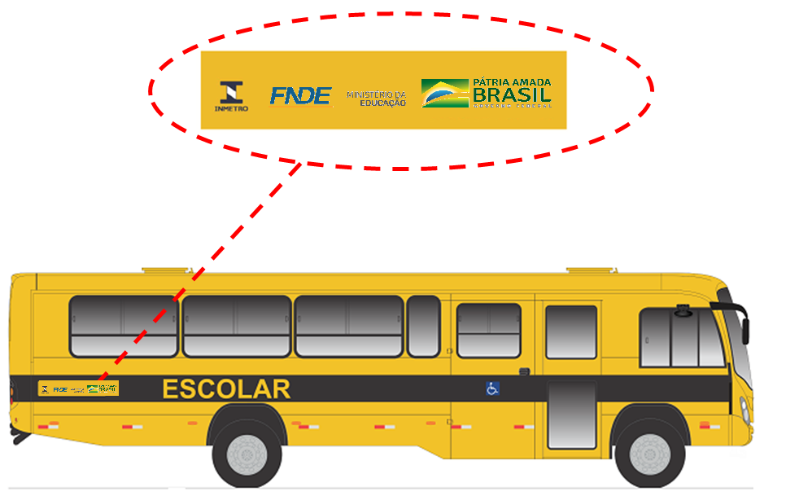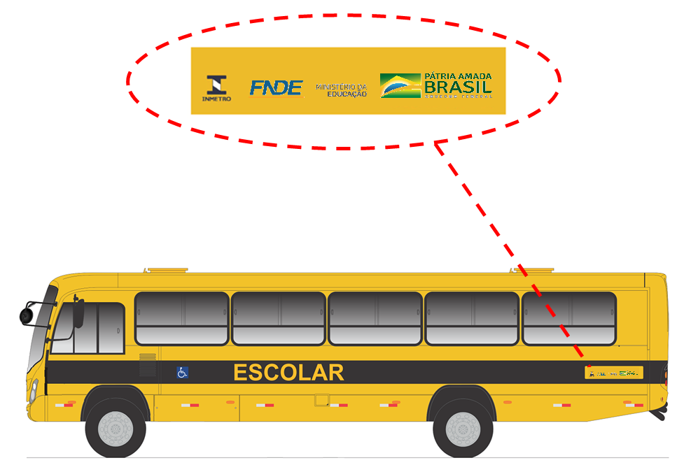

* Imagens ilustrativas.

1) Pintura
a) Cor: “Amarelo Escolar”.
b) Sistema poliuretano bi componente.
c) Espessura da camada seca entre 50 e 60µm.

2) Adesivagens

a) Tipo: adesivo em imagem digital com aplicação de verniz de proteção sobrepondo as bordas.
b) Local de aplicação: faixas de identificação.
c) Posicionamento:
c.1) Lateral direita: parte traseira do ORE.
c.2) Lateral esquerda: diametralmente oposto.
c.3) Traseira.
d) Dianteira.


*Imagens ilustrativas.

Notas:
Dimensões (mm).
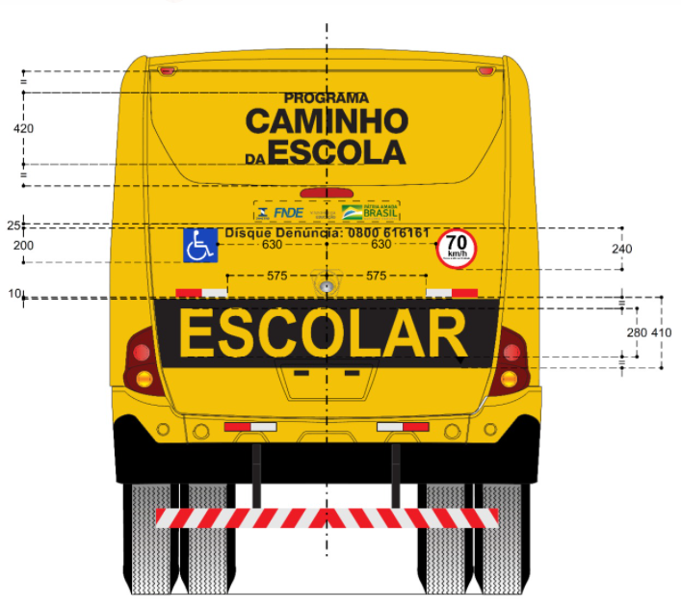

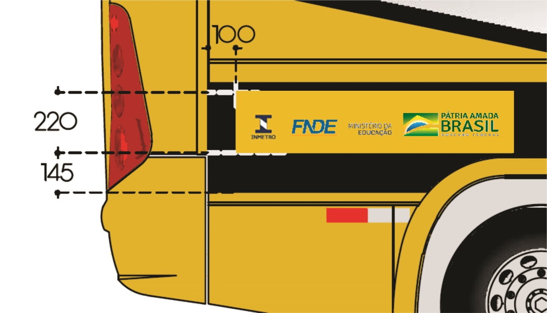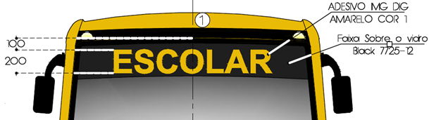

*Imagens ilustrativas.

Encarte B.G - Dispositivos Refletivos de Segurança

ORE 1
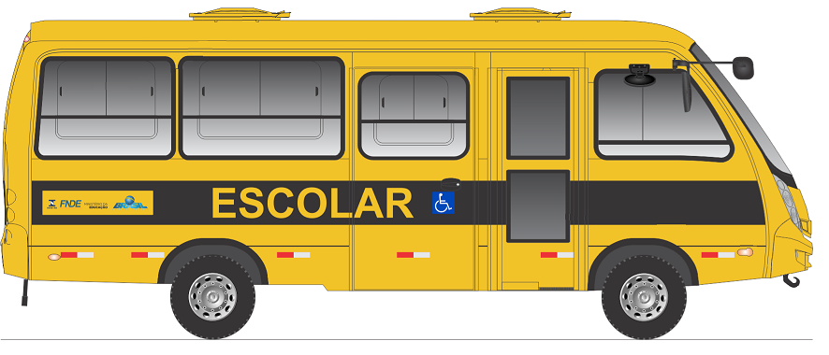
ORE 2
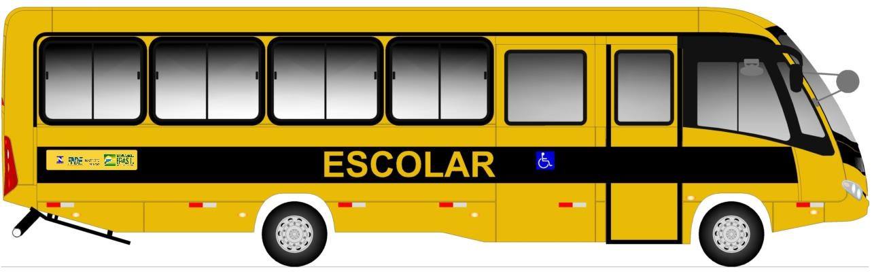
ORE 3
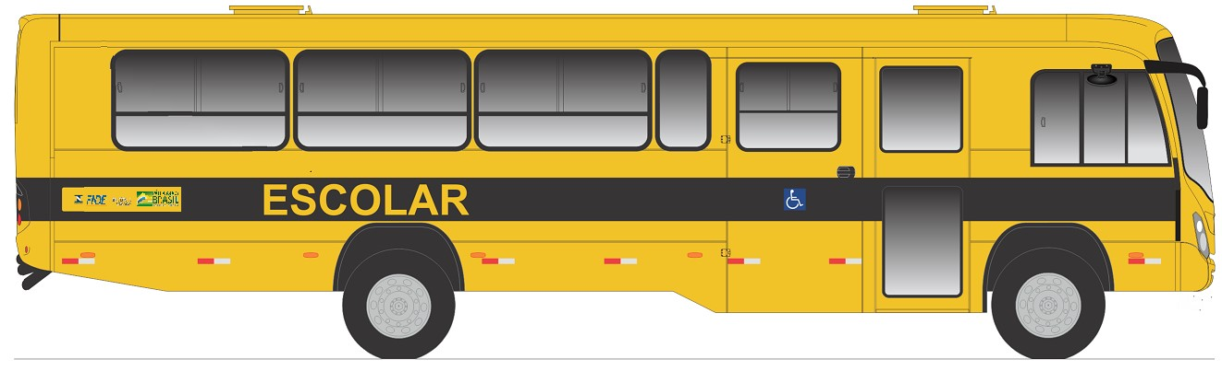

* Imagens ilustrativas.
Notas:
a) Para os ORE 2 e ORE 3, com balanço dianteiro curto, admite-se apenas 1 (um) dispositivo refletivo de segurança
b) Na parte traseira dos ORE devem ser aplicadas, além dos dispositivos refletivos de segurança do para-choque, mais 02 (dois) dispositivos refletivos de segurança acima do dístico “ESCOLAR”.

Encarte B.H - Deslizadores Traseiros (Passa-Balsa)

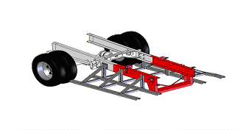
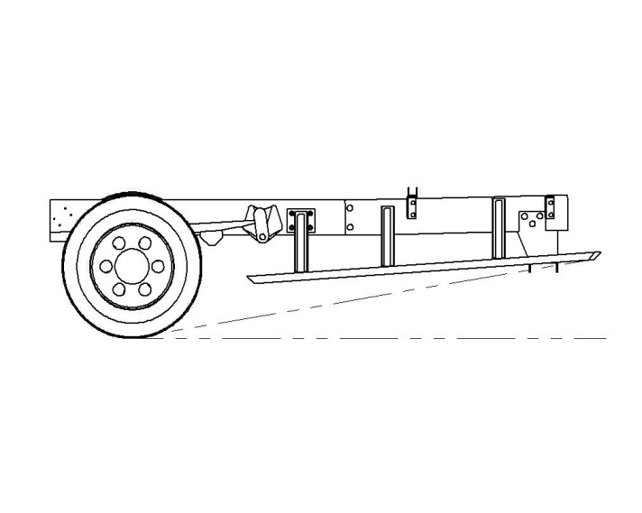
*Imagens ilustrativas.

Encarte B.I - Identificação de Limite de Velocidade e de Disque Denúncia

*Imagens ilustrativas.
Notas:
- A expressão “Disque Denúncia: 0800-616161”, somente deve ser aplicada quando a aquisição do ORE se der com recursos oriundos de instrumentos firmados entre o FNDE e a Prefeitura/Estado.
- Adesivo de identificação de limite de velocidade: cores e dimensões - conforme legislação de trânsito (letras - preta, circunferência externa - vermelha e fundo - branco).
- A expressão e o adesivo devem estar protegidos com verniz.

EncarteB.J - Identificação de Assentos Preferenciais

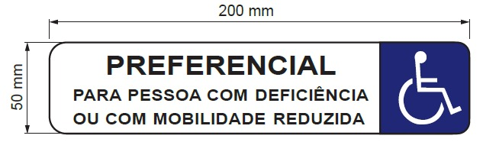
*Imagem ilustrativa.
Características:
- dimensões: 200 mm (comprimento) x 50 mm (largura);
- dimensão das letras (altura): 20 mm (palavra "Preferencial") e 10 mm (demais frases);
- fonte: tipologia helvética ou similar;
- cor das letras: branco (aplicação no vidro);
- cor do fundo: transparente (aplicação no vidro);
- cor do SIA: fundo branco e pictograma transparente (aplicação no vidro).
Adesivo deve estar em conformidade com a ABNT NBR 16558

Encarte B.K - Equipamento de Controle Operacional
Os OREs devem estar equipado com registrador instantâneo e inalterável de velocidade e tempo (cronotacógrafo) do tipo eletrônico ou digital, certificado pelo Inmetro, que permita a extração de seus dados em formato eletrônico.

O cronotacógrafo eletrônico ou digital deve permitir, no mínimo, o registro instantâneo para posterior extração das seguintes informações:

a) data;
b) hora, minuto;
c) velocidade;
d) odômetro;
e) identificação do condutor;
f) identificação do ORE.

O cronotacógrafo eletrônico ou digital deve possuir criptografia para proteção e confidencialidade, e ter capacidade de incorporar novos registros e armazenamento de no mínimo 07 dias ininterruptos (24h) na memória interna e utilizando um sistema que permita até 200 dias de armazenamento de dados em media externa (USB).

Nota: Deve ser evidenciado 01 (um) relatório de forma a se evidenciar as informações acima.

O armazenamento dos dados deve ser efetuado em memória interna não volátil.

Os dados armazenados devem ser exportados por meio de um dispositivo físico removível, tipo cartão de memória, pen drive, pen drive automotivo ou por transmissão de dados via Rádio Frequência (wireless).

Os dados devem ser disponibilizados em formato de arquivo eletrônico.

a) Da coleta de dados:

- Os dados armazenados pelo cronotacógrafo eletrônico ou digital devem ser exportados, quando solicitados, em formato proprietário;
- A empresa fabricante deve fornecer ao Fornecedor um sistema para visualização dos dados exportados pelo cronotacógrafo eletrônico ou digital.

Encarte B.L - Estampa do Tecido das Poltronas



*Imagem ilustrativa.

Encarte B.M – Declaração de Ciência e Comprometimento com as Ações Corretivas e com as Regras de Comercialização do Protótipo.

Declaramos que a empresa ______________________________________, CNPJ __________________________, tomou ciência do Relatório de Avaliação do Protótipo – RAP do item _____ do Pregão Eletrônico nº _______/202x e se compromete a adotar todas as ações preventivas e corretivas necessárias para garantir que todos os veículos a serem produzidos em série, para atendimento às demandas dos órgãos contratantes, atenderão às especificações técnicas exigidas no edital e seus anexos, bem como em total conformidade com o protótipo aprovado.
Compromete-se ainda a não comercializar o protótipo aprovado antes do fim do 6º (sexto) mês de vigência da Ata de Registro de Preços, responsabilizando-se por deixá-lo incólume, vedada qualquer alteração de componentes no mesmo protótipo, sob sua guarda, para futuras e eventuais inspeções e verificações comparativas com o processo produtivo seriado, segundo as regras estabelecidas para a 2ª etapa do Controle de Qualidade. Para atender essa
Por fim, quando de sua comercialização, se for o caso, compromete-se a informar ao FNDE os dados do Contratante do protótipo, na forma disposta no respectivo Caderno de Informações Técnicas – CIT.

_______________, ___ de __________ de 202x.

_________________________________
Responsável Técnico

_________________________________________
Representante Legal

Encarte B.N – Modelo de Cronograma de Produção e Entrega

___________________, _____ de ______________ de ______

A empresa _________________________, CNPJ nº ____________________, beneficiária da Ata de Registro de Preços nº ______ / ________, decorrente do pregão eletrônico FNDE nº ______ / ________, em cumprimento às regras de Controle de Qualidade estabelecidas no Caderno de Informações Técnicas – CIT, anexo ao edital, acerca da etapa de Análise da Produção (2ª etapa do Controle de Qualidade), apresenta ao Fundo Nacional de Desenvolvimento da Educação – FNDE o cronograma de produção e entrega dos veículos Ônibus Rural Escolar – ORE ______ para o período abaixo indicado:
Ano:
2021 | 2022

Mês/meses:
JAN | FEV | MAR | ABR | MAI | JUN
JUL | AGO | SET | OUT | NOV | DEZ

Tabela 1: Relação dos itens em produção no período em função das entidades contratantes:

Quantidade de cada item em produção/fornecimento*
(especificar cada item/produto)
Entidade Contratante | UF | Contrato | Produto 1 | Produto 2 | Produto 3 | Data provável de entrega
* ajustar conforme os itens/produtos registrados pelo FNDE junto ao fornecedor.

Tabela 2: Programação da produção diária prevista para o período:

 | Quantidade da produção diária prevista para cada item*
Data | Produto 1 | Produto 2 | Produto 3 | Total
* ajustar conforme os itens/produtos registrados pelo FNDE junto ao fornecedor.

Oportunamente, registramos que o envio deste cronograma observa o prazo máximo de 5 (cinco) dias úteis após a solicitação do FNDE, na forma estabelecida no CIT.

______________________________________
Representante Legal da Empresa
Assinatura e Carimbo

Encarte B.O – Informativo de Comercialização do Protótipo

___________________, _____ de ______________ de ______

A empresa _________________________, CNPJ nº ____________________, beneficiária da Ata de Registro de Preços nº ______ / ________, decorrente do pregão eletrônico FNDE nº ______ / ________, em cumprimento às regras de Controle de Qualidade estabelecidas no Caderno de Informações Técnicas – CIT, anexo ao edital, informa ao FNDE, órgão gerenciador do registro de preços, que está comercializando o protótipo aprovado para o item ____, modelo Ônibus Rural Escolar – ORE ______, chassi ____________________, à entidade contratante abaixo identificada:
Entidade Contratante:
CNPJ: | Município/UF:
Endereço:
Solicitação SIGARP nº: | Contrato nº:

Adicionalmente, encaminhamos, em anexo, a respectiva nota fiscal de venda.

______________________________________
Representante Legal da Empresa
Assinatura e Carimbo

